Международная выставка – ярмарка инновационных образовательных проектов

Номинация:
Инновации в воспитании

Тема проекта:
«Юбилейные даты истории – как фактор результативного расширения
патриотической практики школьников»

МБОУ «Садовская средняя школа»
433862, Новоспасский район, село Садовое,
ул. Школьная, 26. Тел.: 8 (84238) 30 – 1 - 47
Бурусов Евгений Иванович, учитель
истории и обществознания
Ульяновская область, Новоспасский район,
село Садовое, улица Рабочая, 8/2
89278134277

Ульяновск – 2017
Юбилеи – как побуждающий фактор для долговременной активизации патриотической работы
Как это замечательно, что в нашей жизни есть даты, которые принято называть юбилейными. Получается, что они выступают стражами памяти, прогоняющими забвение и леность мысли. Они как строгие учителя возвращают нас в прошлое, давая каждому возможность переосмыслить минувшее, заглянуть в себя сегодняшнего и поискать рецепты для будущего. Многие ещё со школы помнят хрестоматийные даты, связанные с великими и немеркнущими событиями. Юбилеи, как памятки - зарубки на древе истории - обязывает вспомнить и обстоятельно всё обдумать. Юбилеи приводят к рассогласованию с нашей размеренной, суетной, обыденной жизнью. Они заставляют очнуться, вдруг замереть… и повернуть на свою патриотическую дорогу. Эти напоминания настраивают на ту волну и время (за минусом юбилейных лет), которые настоятельно нуждаются в обновлении памяти. Окунают нас в героику и живую воду прошлых эпох. Юбилеи – это знаковые, верстовые столбы на историческом тракте, императивно требующие временного разворота и взвешивания минувшего на весах современности. Это остро необходимо, чтобы твёрже и увереннее идти вперёд. И чем больше дань памяти, чем больше самих воспоминаний, а главное практической деятельности, направленной на выяснение истины на этих остановках, тем успешнее продвижение вперёд. Юбилеи, которые непрестанно догоняют нас, конечно, бывают разного калибра. К числу вселенских мы бы отнесли юбилеи великой Победы советского народа в Великой Отечественной войне. В 2015 году вся Россия и здравомыслящая часть мира отмечали 70-летие спасительного во всех смыслах события. И мы не остались в стороне, а почтили великую дату яркими и громкими делами. Может быть, и не было бы нужды вспоминать об этом сегодня, всё-таки почти два года прошло, если бы не одно но. Юбилейная патриотическая практика оказалась настолько глубокой, что успешно продолжается по сей день. Выходит, что можно говорить о серьёзной патриотической многоходовке, которая не иссякает с прошествием юбилея, а достойно встречает новые. Таким образом, проект, который будет представлен, он не в прошлом, а и в настоящем и уже заглядывает в будущее. Хочется верить, что этот опыт будет взят на вооружение коллегами, потому что он успешно апробирован и признан успешно реализованным. Проект доказывает, что патриотическая работа – это не краткосрочная кампания, а каждодневный, кропотливый, будничный труд.
Инновационные контуры дела (Видение инноватики проекта)
- Проект позволил перевести патриотическую работу из точечно-касательной плоскости в постоянно действующий фактор реальных дел
- Предлагаемый характер работы – перманентный
- Обеспечение широкого общественного резонанса всей поисковой деятельности
- Систематическая связь с муниципальными и региональными СМИ (масштабный поиск и масштабная огласка)
- Качественная популяризация информации высокого нравственного свойства
- Высокая результативность поисковой работы
- Одобрение детского подвижнического труда со стороны взрослой общественности
- Многовариантная фиксация мемуаров (рукописная запись, аудиозапись, оцифровывание)
- Удачное соединение поисковых походов с практической помощью старикам
- Активное рекрутирование в ряды «Бессмертного полка» детей войны
- Получение результатов, способных автономно продолжить патриотический марафон («Детская книга войны»)
- Переход от связи с редакциями газет к связи с книжными издательствами (публикация фронтовых писем)
- Особая востребованность проекта и работы в целом в связи с участившимися случаями очернительства героев и подвига минувшей войны (измышления о напрасной жертвенности ленинградцев, о небрежении подвига панфиловцев, о подозрительности по поводу Зои Космодемьянской и др.)
Условия старта
В начале 2015 года мы крепко ломали головы над тем, как наиболее достойно встретить грядущий юбилейный день Победы. Всё-таки это была не просто годовщина, а круглое 70-летие. Разработали план и не один, но в дело вмешался случай. Мы были тогда очень внимательны, слушали и читали всё, что касалось будущего юбилея. И тут нам, жаждущим, повезло. Вдруг в февральских номерах «Аргументов и фактов» (региональное приложение к федеральному еженедельнику «Аргументы и факты») 2015 года один за другим замелькали редакторские анонсы о «победной» акции газеты.
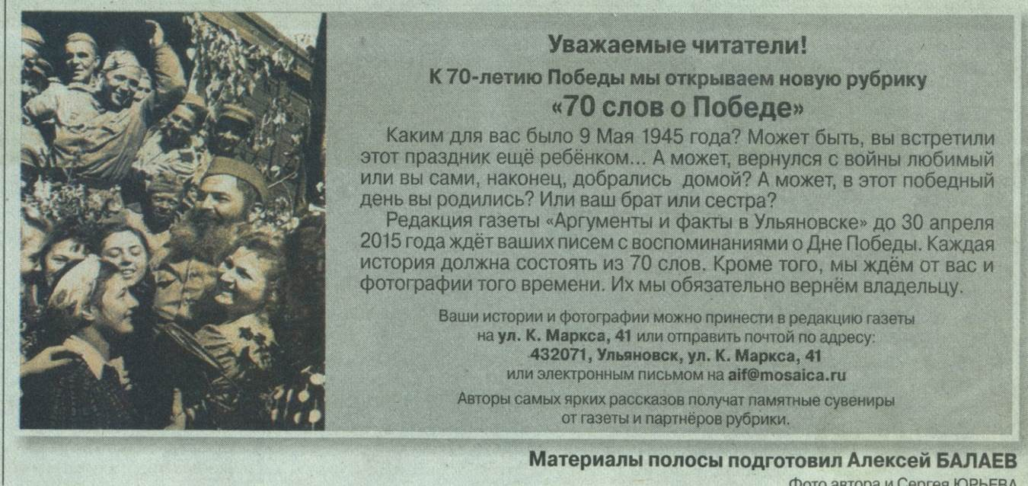
Это мы и посчитали для себя счастливым случаем и с энтузиазмом схватились за эту великолепную идею, подкинутую любимой газетой. Оперативный штаб расположился за круглым столом и порассуждал. После разговора пришли к любопытным выводам. Во-первых, если еженедельник на селе и выписывают, то только единицы, поэтому информация об акции останется закрытой для большинства. Во-вторых, вряд ли кто-то добровольно возьмётся за перо, откликнувшись на приглашение газеты. В-третьих, идея – замечательная, проходить мимо неё, было бы верхом глупости, и мы решили взвалить на свои плечи лестное предложение «АИФ».
Общая логистика работы
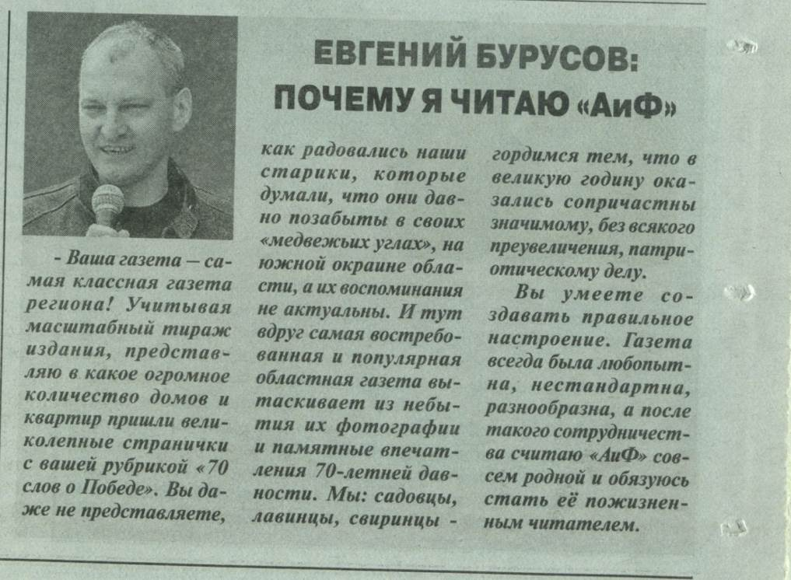
Решили назвать свой проект подготовки к громкому юбилею тоже громко: «Патриотический марш: пером и делом!». С чего начать? Сначала поупражнялись в исторической математике. Чтобы человек хоть что-то осознанно запомнил о легендарном дне 9 мая 1945 года, ему как минимум должно было быть 6-7 и более лет. Выходит, что нас должны были интересовать односельчане 1938-1939 гг. и те, кто родился ещё раньше и, к счастью, поныне здравствует. Мы, конечно, знаем всех пожилых односельчан в лицо, но внешность бывает обманчива. А потому решили действовать не наугад, а с точным расчётом. Для этого отправили в поселковую администрацию отряд разведчиков, который должен был по спискам жителей села отобрать перечень подходящих кандидатур. Результатом работы ребят были два десятка фамилий старожилов, которые могли что-то помнить о дне Победы. Следующим шагом было создание группы ребят-переговорщиков. Мы не хотели надеяться на авось и идти к респондентам просто наугад. Мало ли какие обстоятельства могли им в конкретный день помешать поговорить с нами. Задача переговорщиков состояла в согласовании дней и конкретного времени встреч с людьми. Попутно выяснялся и вопрос, а сохранила ли память человека какие-то детали того памятного дня. Похвалили себя за предусмотрительность, потому что скоро выяснилось, что были и такие, кто ничем помочь нам не мог, и мы сэкономили драгоценное время и не докучали понапрасну. Затем был самый интересный этап. Это собственно наши походы в дома детей войны и тех, кто был в войну уже постарше для серьёзного разговора. Для подстраховки записи вели в многоканальном варианте. Были стенографисты, был записывающий магнитофон для подстраховки и сличения точности записи и, конечно, ребята – фотографы. На один отдельный день мы планировали одну поисковую экспедицию к одному респонденту, а учитывая, что их было больше двух десятков, то нам потребовался почти месяц, чтобы успеть потолковать со всеми. После каждого похода мы становились обладателями обширных материалов, потому что помимо рассказа ветерана, было немало вопросов с нашей стороны, всплывали иные интересные факты биографии, которые тоже невозможно было игнорировать. Это крайне затрудняло работу следующей группы ребят. Это была редакторская группа, которой надлежало, применив всё своё филологическое искусство, попробовать «спрессовать» пространные воспоминания о дне 9 мая всего лишь в 70 слов. Ведь акция называлась «70 слов о Победе» и требования были жёсткими. Даже предлоги рассматривались, как слова. И было настоящим искусством в рамках всего семи десятков слов суметь передать самое сущностное из памяти ветеранов об этом дне. Дальше следовал диалог с газетой. Мы наладили прочную связь с редактором еженедельника Верой Викторовной Матвеевой через электронную почту. Для начала познакомились и уточнили, в силе ли остаётся предложенная акция газеты? Надо сказать, что нас встретили с распростёртыми объятиями и заверили в острой надобности наших материалов. Для ребят это была взрослая и серьёзная работа. Они в общении с нашими местными журналистами немало робеют, а тут редактор областной газеты. Но Вера Викторовна была готова к диалогу, и комплексы были преодолены. Как рождались первые материалы? Всё, принесённое в школу, после визита к ветерану, коллективно расшифровывалось, выстраивалось в логический ряд. Факсимильные записи скрупулёзно переводили в «цифру», а это страничка-другая печатного текста. Потом передавали вариант полного пересказа редакторам, которые «колдовали» над страницами, ухитряясь сжимать их до 70 слов. Наконец, готовый фрагмент из 70 слов с фотографиями респондента (в юном возрасте и на день сегодняшний) отправлялся в газету «Аргументы и факты». Еженедельник не отказался ни от одной из наших статей. Они выходили своевременно или с небольшим запозданием, потому что Ульяновская область большая и нашлись и другие охотники поучаствовать в акции газеты. Забегая вперёд, скажем, что наши материалы на страницах «АИФ» доминировали, чем мы искренне гордились. Долгожданный номер газеты с нашей публикацией ждала, без преувеличения, вся школа. Эта страничка закреплялась на неделю на магнитном стенде, а неделю спустя менялась на новую. Но до вывешивания на всеобщее обозрение и прочтение, со странички делалась копия. Группа «почтальонов» эти ксерокопии бережно упаковывала во фронтовые треугольники и самолично несла по адресу нашего респондента, чтобы вручить экземпляр газеты лично в руки. Вы не представляете, как радовались наши бабушки и дедушки эти газетным весточкам о самих себе. Мы и об этом честно написали газете, а она сочла нужным написать об этом для всех. Напряженно трудились и наши летописцы. Перед ними стояла задача полного сбережения и сохранения собранных материалов. Это благодаря их усилиям весь собранный материал тщательно рассортирован и бережно сохраняется. И полноформатные воспоминания, и скупые отрывки «70 слов о Победе», и аудиозаписи, и фотографии, и сами экземпляры памятных газет. Оказалось, что одни благие дела, как магнит цепляют другие. Кроме этой работы, которую мы почитали за основную, оказались выполненными ряд других, связанных с этой акцией дел, но об этом ниже. Мы их назвали «попутные добрые шаги». В этих замечательных и продуктивных юбилейных хлопотах быстро промелькнуло время. За этот короткий период в два с половиной месяца до дня Победы, мы успели поделиться с газетой десятком своих материалов. И подоспело 9 мая 2015 года. Поскольку мы, как, оказалось, были самыми активными участниками региональной акции «70 слов о Победе», редактор «АИФ» В.В.Матвеева пригласили нашу делегацию на юбилейные торжества в город Ульяновск во Владимирский сад. Работу по подготовке юбилея вели многие ребята школы, и мы решили по-братски разделиться. Малая группа представителей отбыла 9 мая в губернский центр, а остальные с портретами своих родных и близких, соучаствуя в другой блистательной акции «Бессмертный полк», участвовали в сельском митинге в честь Победы. Торжество во Владимирском саду было незабываемым. Нас поздравляли и мы поздравляли. Нас одарили репринтными изданиями «Комсомолки» 9 мая 1945 года, поздравительными телеграммами. Но главным презентом этой памятной встречи была известная теперь широко (даже за пределами страны) «Детская книга войны». Наша делегация, представлявшая самую активную школу-участницу объявленной акции, была награждена двумя экземплярами этой уникальной книги, где впервые собраны в одном томе 35 дневников детей (узников концлагерей, блокадников, тыловиков) войны. Более честного повествования о войне, пожалуй, не сыскать. Там есть и дневники нашего земляка, уроженца Базарносызганского района – Александра Михайловича Ведина. Нам дали слово и мы, получив подарки, искренне поздравляли всех участников встречи с юбилейной победой. Сохранились и фотографии с той незабываемой встречи. Полученные тогда экземпляры книги - предмет нашей гордости до сих пор. Вот в таком сжатом изложении мы представили суть нашей работы.
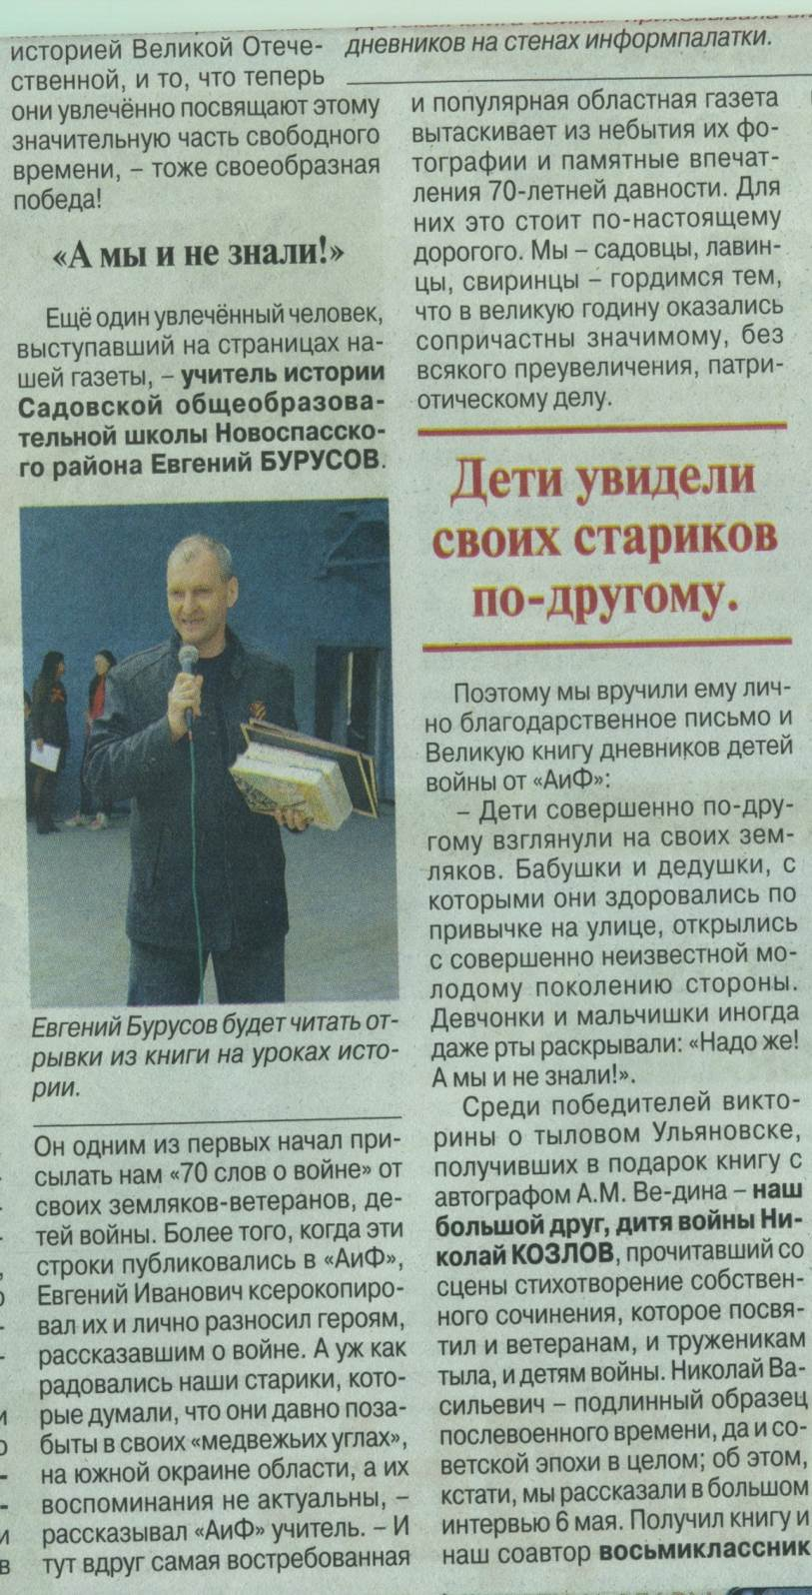
А теперь попробуйте вместе с нами прошагать все этапы патриотического марша 2015 года.
Содержательная часть юбилейного патриотического марша
Рассказ Николая Семёновича Машанова
15 февраля 2015
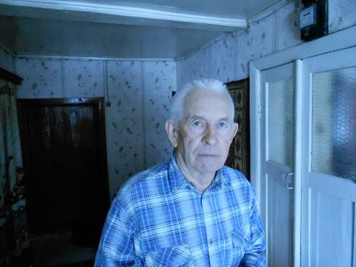
Н.С.Машанов родился 14 мая 1938 года. В день Победы ему едва исполнилось 7 лет. Но запомнил он немало. Помнит, что день был с утра пасмурный. И он с пацанвой бегал спозаранку по деревне. К обеду приехал из района в село конный нарочный и, стоя в полный рост в стременах, объявлял о Победе. Взрослые кругом подхватили и кричали это чудесное слово. Дети побежали на гору и там бегали, прыгали, кувыркались вволю на всеобщих радостях. В этот же день пошли ватагой на железную дорогу. Видели, как мчатся поезда с солдатами, которых перебрасывали на Дальний Восток. Солдатики махали мальчишкам руками, бросали им горбушки хлеба. А сами вагоны были украшены победными транспарантами и зелёной листвой. А ещё деревня плакала от радости и горя. 7-летний мальчишка ещё не всё понимал. На его отца ещё в 1943 (8 февраля) пришло извещение от командира части о том, что боец пропал без вести. Поэтому мать возлагала особые и последние надежды на чудо именно в день Победы, Ходила, как потерянная и спрашивала всех в военной форме, не знают ли чего про мужа. Спрашивала и ждала весь последующий год и далее. Но тщётно.
70 слов о Победе (наша попытка передать разговор кратко)
Природа вознамерилась маскировать радостное известие до последнего. Великое утро 1945 года было пасмурным. Николаша спозаранку бегал по улице. К обеду из района прибыл верховой нарочный, который, стоя в стременах, выкрикивал самое долгожданное тогда слово «Победа!!!». Деревня словно враз опьянела от счастья. Обнимались, плакали, смеялись. Коля не до конца понимал причины такого буйства чувств, но с удовольствием разделял их. Побежал с пацанвой на железнодорожную ветку. Там эшелоны, солдаты, бросающие ребятам хлеб! (70 слов)
(Примечание: фотографий 1945 года не сохранилось. На представленном снимке Н.С.Машанову – скоро 77 лет).

Акулова Мария Петровна 1930 года рождения
(фото и интервью 15 февраля 2015)
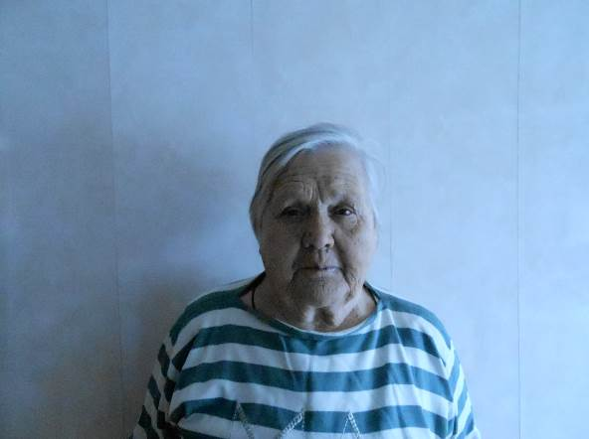
К 9 Мая 1945 года Марии Петровне – 15 лет. Вспоминает о том, что отец писал с фронта в 1944 году, мол, воевать осталось недолго, что не за горами Победа. Потом семья перестала получать письма, пребывая в страшном неведении: ни писем от бойца, ни похоронки на него. Так и встретили День Победы без него. Мария Петровна помнит, что когда стали объявлять самую радостную весть 40-х годов, вся деревня и стар и млад, кто мог двигаться и хоть что-то понимал, двинулись к главному источнику информации. На столбе в центре села у здания сельского совета висел радиорепродуктор. К нему и потекло людское море послушать голос легендарного Левитана. Но на той дальней улице, называемой «Дворяне», где жила сама Маша всё было немного по-другому. Незадолго до мая их сосед, фронтовик, демобилизованный по ранению – Тарасов Василий Иванович – купил репродуктор – тарелку. И когда потекли радостные известия, вынес свой радиоприбор на улицу и поставил на табурет. Сюда и сбежались все «дворянские» жители, чьи сердца раскалывались пополам. Одна половина сердца ликовала от осознания конца всех несчастий войны, а другая обливалась слезами, особенно у тех, чьи родные не вернулись или пропали без вести. Извещение о пропаже без вести получило и семейство Марии Петровны, но уже после Победы. А 9 Мая радовались со всеми и крепко надеялись на благополучный исход. Но война безжалостна, даже на своём излёте, поражая по живому уже после завершения битв. Так 9 Мая 1945 года как-то вмиг обезлюдели дома и подворья: все разбежались в две точки, где сама Москва несла долгожданные вести истосковавшимся по миру людям. По деревне ходили радостные и плачущие люди, запели гармоники. Многие ходили по деревне с красными флагами. Народ торжествовал и горевал одновременно.
70 слов о Победе
Тогда голос Левитана был самым ожидаемым. На столбе у сельского совета висел радиорепродуктор. Когда село разорвало известием, к нему потекло людское море. На Машиной улице всё было по-другому. Их сосед купил ранее радиотарелку. Когда потекли радостные известия, вынес её, положив на табурет. Сбежалась вся улица. Сердца людей, слушающих и не веривших своим ушам, раскалывались пополам. Одна половина сердец ликовала от осознания конца несчастий войны, а другая обливалась слезами по погибшим. (70 слов)

Рассказ Митюрина Николая Ивановича – 19 февраля 2015 – о себе, войне, Победе!
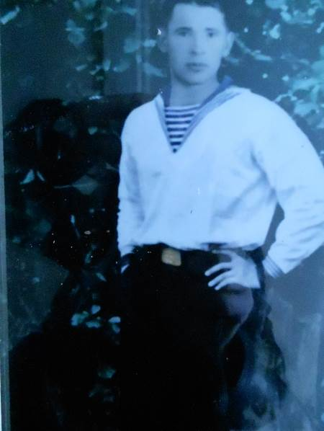
Родился 1 января 1929 года (в 2015 – 86 лет, в год Победы ему было – 16 лет). Вспоминает, что в период коллективизации отец не захотел пойти в колхоз. У него был друг в Москве и его именитого плотника, Ивана Петровича, пригласил к себе. И всё семейство отправилось в столицу. Устроились не в Москве, а в подмосковном Жуковском, где отец стал работать в ЦАГИ (Центральный авиа – гидродинамический институт) модельщиком – создателем макетов самолётов. В конце 30-х годов чувствовалось приближение войны, мальчик (Николай) понимал это по разговорам взрослых. Начало войны застало Николая в пионерском лагере в деревне Софьино на берегу Москва – реки. Николай был там барабанщиком. В один из дней начальник лагеря объявил о начале войны. Из лагеря его забирала домой мать – Мария Кузьминична. Далее Николай Иванович рассказал полуфантастическую «самолётную» историю. Что, мол, конструктор Туполев изобрёл самолёт с вертикальными хвостовыми рулями, которые не понравились советским военным, но идею подхватили немцы и на основе этой модели соорудили «Мессершмитта». И что, мол, Гитлер, решив подразнить Сталина, прислал в Москву два самолёта новой конструкции, которые поставили в ангары ЦАГИ. А на трубе (60-метровой высоты) котельной института, кто-то поставил лампу – маячок, отчётливо наблюдаемую с воздуха. Гитлер полагал так быстро расправиться с Советами, скоренько добраться до Москвы и по этому маячку приказать своим асам разбомбить ангары с подарочными самолётами. И подарил и не дал воспользоваться для копирования в серийном исполнении. Вот эти-то подарочные самолёты, как утверждает Н.И. и разбирал его отец для эвакуации и последующего использования. Разобранные экземпляры укладывались в ящики и грузились в вагоны. Потом отцу было приказано ехать в эвакуацию вместе с семьёй в сопровождении этого стратегического груза. Эвакуация предстояла в Казань. Сборы были коротки. Так как дело было особой секретности, то отца с сообщением об эвакуации семьи сопровождал МГБ-эшник. Предложено было взять самое необходимое. Мать, ни в какую не соглашалась, вцепилась руками в кровать и ревела белугой. Николаю в 1941 – 12 лет. Отец и сопровождающий убеждали, что отлучка продлится месяца три. Оставить пришлось почти всё. Оборудование загрузили в вагоны и поехали. Прибыли в Казань. Вагоны с разобранными самолётами загнали в тупик. Стали готовить фундаменты под оборудование эвакуируемого из Москвы ЦАГИ. Помогали и рабочие института и казанцы. Прибывшие станки стали монтировать под открытым небом. И без крыши над головой начали выпускать авиапродукцию. Эвакуация проходила под руководством Дмитрия Фёдоровича Устинова. Институт кормили две военно-полевые кухни, где поваром стала работать мать Николая, готовя обеды для КБ. А Николай стал помогать матери и топил котлы этих кухонь. Кормили хорошо, только чай давали с сахарином. Сначала жили в больших брезентовых палатках. А к осени 1941 года расселили по квартирам, уплотняя местных жителей. Семья Митюриных жила у Исаевых, занимая одну из комнат дома. По образцам вывезенных самолётов стали производить самолёты для КА. Но Николаю было 12 лет и необходимо было учиться. А ходить приходилось через трамвайную линию, которая заканчивалась в каком-то совхозе. В военную зиму, когда на его полях убрали картофель, и посыпало поля снежком, разрешили собирать оставшуюся картошку из расчёта десять вёдер набираешь – десятое – себе. Походил Николай в школу в 5 класс несколько дней. А мать накануне жаловалась отцу, что без сына помощника ей на кухне не управиться, что, мол, Николай уже всё знает, хорошо помогает. Николай этот разговор слышал. Пошёл наутро в школу, стал переходить трамвайные пути и вдруг услышал гудок, зовущий к часам на работу. И тут Николаю так нестерпимо стало жаль оставленную им ради школы мать, что он развернулся и побежал до неё. Она, увидав его расплакалась, и приняла снова в помощники. Потом, вспоминает Николай Иванович, на заводе что-то не заладилось, что-то пошло не так. Отец от греха подальше велел матери отвезти детей (Николая и Валентину) в деревню. Так в 1942 году дети с матерью прибыли в Голодяевку и первоначально поселились у Соловьёвой Евдокии. Мать должна была убыть в Казань, так как отпущена была только для перевозки детей, но родня её в город уже не отпустила. С отца за это был серьёзный спрос («взяли отца за шкирку»). Новоприбывшим Митюриным предложили идти в колхоз. Николай вместе с Василием Рябовым стал пасти скот (5 лет). Приобулись, приоделись и купили домишко. После проблем на заводе в Казани с отца сняли бронь и призвали в КА. Он сражался под Сталинградом, где был ранен, отправлен в госпиталь и там повстречался со своим земляком – Ляховым в Балашове. После излечения писал, что снова отправляют на фронт (сохранился десяток писем-треугольников отца с войны). Погиб он (Иван Петрович Митюрин) в Запорожье 26 сентября 1943 года.
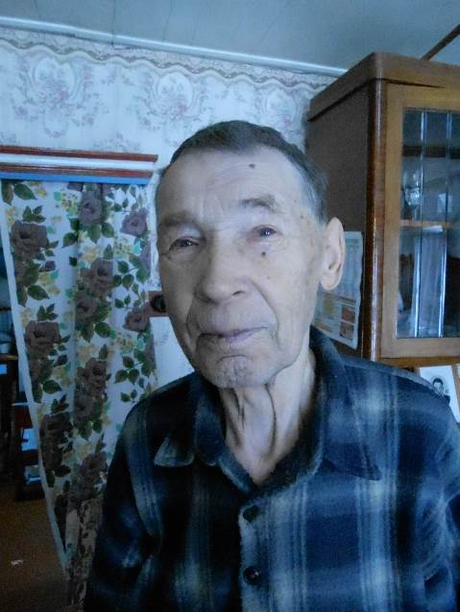
Каким запомнился Николаю Ивановичу (16 лет) день Победы? Выгнал с утра стадо в районе улицы Горшки. Стал пасти коров у железн одорожной линии. А там работали путейцы. Обходчик, увидев Николая, стал кричать: «Колька! Николай! Поди сюда!». Он подбежал. Обходчик спрашивает: «У тебя где отец-то?». Николай ответил, что отец погиб. Обходчик далее: «Мир, Колька, мир! Война кончилась!». И тут Николай зарыдал. А по железной дороге шли эшелоны, было много танкистов (22 танка в составе), они снимали шлемофоны и махали ими пастушку. Весь день он был как сам ни свой, но стадо не бросишь, доработал до вечера. Пригнал стадо, а ему со всех сторон: «Коль, а ведь война кончилась». А он всем устало отвечал: «А я уже знаю!». Пришёл домой и сообщил матери; «Мир!» и потому что мать сразу расплакалась, понял, что она уже обо всём знает. И сам Николай принялся плакать о невернувшемся с войны отце («Дал рёву!»). Через три года в 1948 году Николай был призван в армию, на флот (Дальний Восток, острова Курильской гряды). Прилагаемое фото из того времени службы.
70 слов о Победе

Николай работал тогда пастухом. 9 мая погнал коровушек к железнодорожной линии. Только светало. Поездов ещё нет, а путевые обходчики уже работали. Бригадир прокричал: «Колька! Поди, сюда!». Пастух подбежал. «У тебя, где отец-то?». Николай повесил голову: «Погиб». Рабочие зарапортовали наперебой: «Мир, Колька, мир! Война сегодня кончилась!». Новость прошила парня насквозь. Встрепенулась мысль «А как же отец? Как мы теперь без него?». Оцепенение прошло, тело стало ватным. И он «дал большого рёву»! (70 слов)
Это наша первая публикация в рамках акции с тремя рассказами о дне Победы 1945 года!

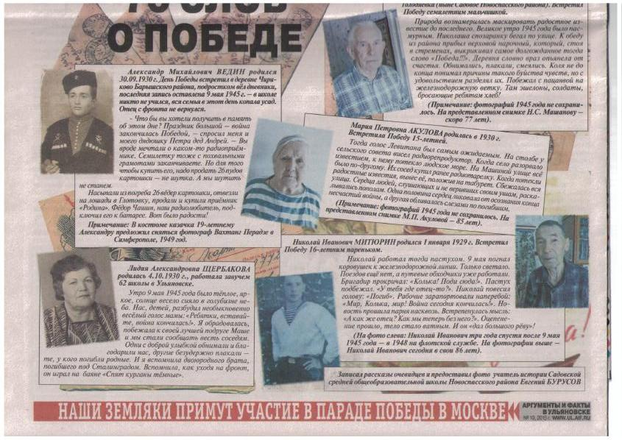

Дорогая, Прасковья Ивановна, юбилейный примите поклон!
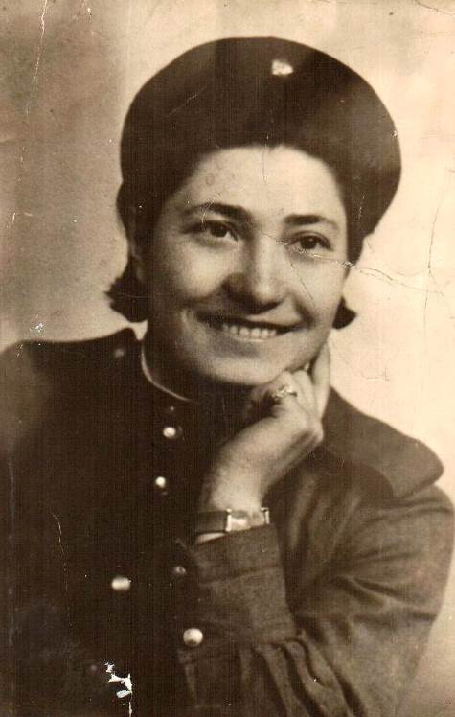
Она была женского роду-племени, но оказалась девицей – храбрейшей из храбрых. Родившись в обычной семье, выросла красавицей на загляденье. Отлучённая временем от высоких образовательных ступеней – была в жизни мудрой, оптимистичной и доброй. Считала чудом то, что уцелела в Сталинградской мясорубке. Чуть-чуть гордилась тем, что капелька её ратного труда была в общей копилке великой Победы. Последний раз свой Сталинградский юбилей отметила в 2008 году (65-летие). Успела встретить в 2010 году юбилей Победы в войне. В том году её и не стало. Ей было 90. Хочется возмутиться и потребовать у природы или Всевышнего вечной жизни, для тех, кто её особенно заслужил. 70 лет без войны – срок немалый. Может потому история и накручивает на ось времени целые послевоенные десятилетия, отдавая, таким об разом, должное защитникам и защитницам чистого неба. А задача потомков стирать пыль с памяти, смахивать паутину лжи о героях, чаще делать генеральные уборки в своём, избалованном мирными годами сознании. И тогда война будет обречена. Жить и помнить ежедневно, а не только по победным вёснам – вот задача!
Мы помним Вас, Прасковья Ивановна. Следопыты встречались с Вами много раз. То мы заходили к Вам, то Вы были гостьей нашей школы. Мы спрашивали, удивлялись, записывали каждое обронённое слово в блокнот и на магнитофон, фотографировали. А Вы щедро, терпеливо и детально рассказывали, иронизировали, смущались, когда мы ахали по поводу Вашей доблести. Обидно, что большинство воспоминаний ветеранов остались в прошлом. Но они остались. И если к ним возвращаться и напитывать ими сегодня юные сердца, тогда появится шанс эффективно спасать мир ещё очень долго.
Мы спрашивали Прасковью Ивановну, что в довоенном времени сделало её потом несгибаемым солдатом? Оказывается, она была старшей из восьми(!) детей большущего семейства (13 человек). Хорошая школа для раннего взросления. А ещё она была счастлива тем, что ей удалось то, чего страшно тогда хотелось делать – учиться. Шесть лет в школе, а мечтала она о гораздо большем. А какие многопрофильные университеты Паша прошла в колхозе (?): весовщица, учётчица тракторной бригады, кладовщица, комсорг, заведующая клубом. Если молодёжь в клубе хулиганила, взыскания валились на Прасковью. Когда рассказывала об этом, смеялась, а тогда, в прошлом, страшно переживала. Короче говоря, она была жизнью самой приготовлена к большим испытаниям.
Пытались спрашивать Прасковью Ивановну про то, что, мол, у войны совсем не женское лицо. Как перемогли беду. Она отвечала, что человек не всегда знает все свои возможности. Когда мужчины деревни ушли на фронт, девчонки так сомкнули свои ряды, что смогли от безысходности довольно сносно выполнять и мужскую работу. Это она вспоминала трёхмесячную окопную эпопею возле посёлка Луговой, где приходилось долбить землю киркой и кувалдой.
Ребята интересовались тем, как фронт и Прасковья Ивановна стали нераздельными? Оказалось, что здесь всё было не просто. Фактически призывов было два. Её фронтовая биография могла бы быть длиннее на целый год. Но 1941 год её помиловал, и она ещё год прожила военно-тыловой колхозной жизнью. Результативным оказался призыв 1942 года. После месячных курсов в Куйбышеве новобранец Горелова стала третьим номером орудийного расчёта.
Когда мы спрашивали собеседницу о том, что было для неё самым страшным пеклом войны, она с глубоким вздохом потревоженной памяти выговаривала, что это был Сталинград. Снова вопрошаем: «Как совсем ещё необстрелянных девчат бросили в этот ад?». Ответ: «Разве на войне выбирают? И то, что Сталинград станет адом, стало понятно, когда он им стал. «А ещё я некстати рассорилась с командиром и меня «премировали» Сталинградской командировкой». Расчёт Прасковьи Ивановны был в составе батареи зенитного полка Сталинградского противовоздушного корпуса, что был рассредоточен по берегу Волги. Маневрировали с расчётом так часто, что буквально «нянчили» пушки на руках. На тех руках Паши, привыкших к настоящей мужской работе. Кочевали от Волги до тракторного завода, завершив свои передислокации у Мамаева кургана. Спрашиваем: «Говорят, что средняя продолжительность жизни защитников Сталинграда была равна полутора дням. Как можно было отстаивать город в кромешном аду бомбёжек и обстрелов. Как это было?» Цитируем Прасковью Ивановну: «Ох, и бомбило нас, ужас, ужас! Кажется, что и бомбить-то уже было нечего. Будто вскопанная по весне крестьянином, изрытая воронками земля, да битый кирпич. Но земля снова переворачивалась, в десятый или двадцатый раз кого-то, хороня живьём. Как уцелели, не знаю и не понимаю!». Добавляет: «У Сталинграда, при переправе на остров Голодный от взрыва бомбы обвалился волжский берег и похоронил под собой целую батарею… человек в 70». Повисает новый вопрос для Прасковьи Ивановны: «Известно, что Сталинград стал настоящим котлом для фашистов, в котором была окружена шестая армия фельдмаршала Паулюса. А приходилось ли Вам лично наблюдать пленных немцев? Какие остались у вас воспоминания о побеждённых?» На вопрос о проигравших фашистах, Прасковья Ивановна отвечала с каким-то чувством гадливости и превосходства: «Когда мимо нашей батареи гнали пленных немцев – измученных, замотанных в какие-то шали и одеяла – казалось, что бредут не люди, а призраки. И ещё отчётливее понималось, что это именно мы , только мы могли и сможем их одолеть».
Мы были наслышаны о том, что наша героиня привезла с фронта стихи, ей посвящённые. Было любопытно, какие фронтовые события вдохновили талантливых однополчан нашей землячки? Оказалось, что из-под Сталинграда боевой полк был переброшен под Киев (район станции Дарница). Здесь среди бела дня расчёт Прасковьи Ивановны точно поразил немецкий самолёт. А налетали немцы на позиции зенитных расчётов по выражению нашей рассказчицы «тучами». Прасковья Ивановна вспоминала, как она – ефрейтор Горелова, «уморившись» на боевом дежурстве, прилегла отдохнуть в землянке. И по одному известному всем закону немного погодя началась страшная бомбёжка, такая, что свету вольного не видать. Шинель нащупала, а сапоги отыскать не удалось. Пулей вылетела из землянки босиком, нутром почуяв, где пушка их расчёта, отыскала её и принялась за привычную работу – подавать снаряды. И так всю ночь, босиком воевала, а сапоги, будь они неладны, нашлись только под утро. Наша тетя Паша поясняла, что немцы не прекращали бомбёжек даже ночью. Сбрасывали осветительные бомбы и, летая низко над землёй, расстреливали людей у орудий. Боевой ефрейтор вспоминала: «Наша зенитная батарея вела такой интенсивный огонь, что командир батареи был даже вынужден однажды приказать остановить стрельбу, так как стволы пушек раскалились докрасна».
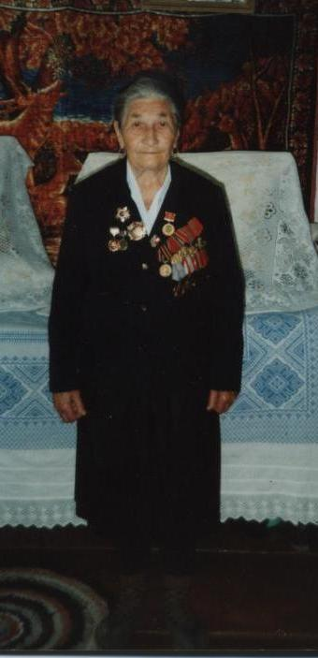
А ещё был Житомир, охрана моста через Днепр, Верхняя Силезия в Польше. Три фронтовых года Паши Гореловой вместили немало событий. Был вопрос, который мы пытались задавать всем ветеранам, с которыми общались: «Где вас застала Победа?». Прасковья Ивановна отвечала: «Победу я встретила на советско-польской границе, стоя на посту. Кругом кричат «Победа! Победа!», а мне совсем не верилось, так как кругом громыхали такие взрывы, что мать – земля дрожала и стонала. Поэтому я долго не верила. Какая может быть Победа, коли так стреляют. А ребята мне втолковывали, что, мол, это добивают отдельные группировки гитлеровцев». Паша родилась 4 мая 1920 года. На том историческом во всех смыслах посту на советско-польской границе Прасковье едва исполнилось 25 лет! А на груди молодой красавицы уже были орден Отечественной войны и медаль «За победу над Германией». Когда однополчане расставались после окончания войны, «трубочный» зенитного расчёта – Можейко, её сослуживец подарил Паше тетрадь стихов. Эту тетрадку Прасковья Ивановна подарила пионерам города Киева при встрече со своими однополчанами уже после войны. А у неё самой сохранилась лишь пара страниц, посвящённых Паше Гореловой (её девичья фамилия, а в замужестве Прасковья Ивановна стала – Татановой):
Наша героиня!
От схваток ночь казалась розовой,
На небе немцы бушевали,
Но был не страшен для Морозовой
Кровавый смерч огня и стали!
От залпов ночь стояла жаркая,
Но наши девушки не струсили:
Ни Шевалёва, ни Агаркова
Не испугались ассов Пруссии…
Качались сосны обгорелые,
От бомб иные парни струсили,
НО НАША ХРАБРАЯ ГОРЕЛОВА
Таскала нам шрапнель без устали!

Стихотворение посвящено жарким боям у станции Дарница (датировано 12 июнем 1944 года)
Над нами «Юнкерсы» летают,
Утюжат, сея с неба страх,
И даль от вспышек – золотая,
И воздух порохом пропах.
Навешал немец «световые»
И стала ночь яснее дня,
А, ну, ребята боевые,
По «осветительным» – «Огня!»
Как гром ударили зенитки
И свет на небе вмиг погас,
Тогда налётчик злой и прыткий
Решил обрушиться на нас.
Свистели бомбы, рвались глухо,
Вздыхал и корчился песок,
От канонады глохло ухо
И приливала кровь в висок.
Но наскочив на наши залпы,
Враг повернул, назад ушёл
И если Сталин увидал бы,
Он нам сказал бы: «Хорошо!»

Вдохновленные фронтовым поэтом садовские школьники создали свой небольшой цикл стихотворных посвящений нашей «голодяевской» зенитчице:

1) Сначала фронт был для Прасковьи тыловой,
Когда долбила землю ломом и киркой,
Вгрызалась в землю, чтоб окоп соорудить,
Врага проклятого на Волгу не пустить!

2) Её, геройскую, на фронт призвали дважды:
Сначала в сорок первом роковом году,
Потом возврат, хотя на фронт стремился каждый,
Лишь через год повестку принесли ещё одну.

3) Паша в Куйбышеве учится войне,
Осваивая сложную науку побеждать,
Искусство «заряжающей» освоила вполне,
Чтоб третьим номером у пушки твёрдо стать!

4) А ведь могла бы в Сталинград и не попасть,
Но ссора вектор судьбоносный изменила:
Прасковья просто за себя умела постоять
За что и в пекло ненароком угодила!

5) Поверьте, люди, книжки про войну не лгут,
Есть подвига свидетели живые и герои,
Как можно было просто выжить тут?
Не то, что город защитить самим собою!

6) Прасковья с пушкой как с сестрою неразлучна,
Позиции, меняя, батареи к Волге отошли
Зенитчица стреляет снайперски и кучно,
Немало ворогов здесь смерть свою нашли!

7) Наш боевой ефрейтор воевала лихо, по-мужски,
Её уже под Сталинградом в героини записали,
Кого-то от симпатий к ней ломилось сердце на куски,
А полковые рифмоплёты ей поэмы посвящали!

8) На всю оставшуюся жизнь Прасковьи
Занозой горькой Сталинград сидел в душе,
Здесь пролито немало лучшей крови,
Кромсала смерть кого на волжском рубеже!

9) Дорогая Прасковья Ивановна!
Как вы сдюжили, как вы смогли?
Потому что с однополчанами
Всем потомкам победу несли!

10) Хрупкая, красивая Прасковья
Из поволжского безвестного села
С размахом деревенского раздолья
Фашизм из пушки в клочья разнесла!

11) У каждого из нас есть символы святые
Для нашей героини это доблестный курган,
Здесь собирались вместе её «други» боевые,
Те самые, кто всё ещё красив не по годам!

Строчки для рубрики «70 слов о победе»

Прасковья Ивановна услышала долгожданное известие на советско-польской границе, стоя на посту. Война шла своим чередом. Вдруг воздух разорвался криками сослуживцев: «Победа! Победа!». Бывалому ефрейтору Паше совсем не верилось в эту новость. Кругом громыхали такие взрывы, что мать – земля дрожала и стонала. Прасковья вслух недоумевала: «Какая может быть Победа, коли так стреляют?». Но её на радостях так хлопали по плечу, а сами светились от счастья, что недоверчивый боец Горелова поверила.
На прилагаемых фотографиях Прасковья Ивановна на войне и на склоне лет.

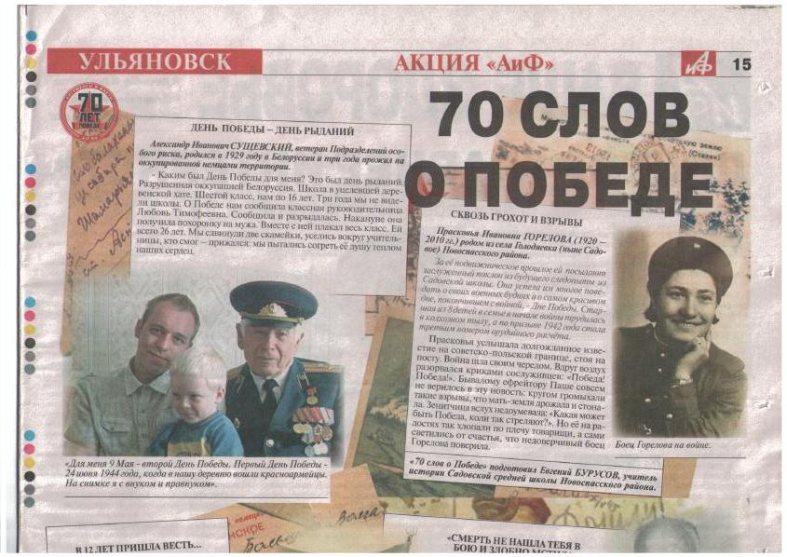

Рассказ Ивана Петровича Елистратова
(интервью от 20 марта 2015г.)
Родился 11 февраля 1926 года, то есть в день Победы герою было – 19 лет.
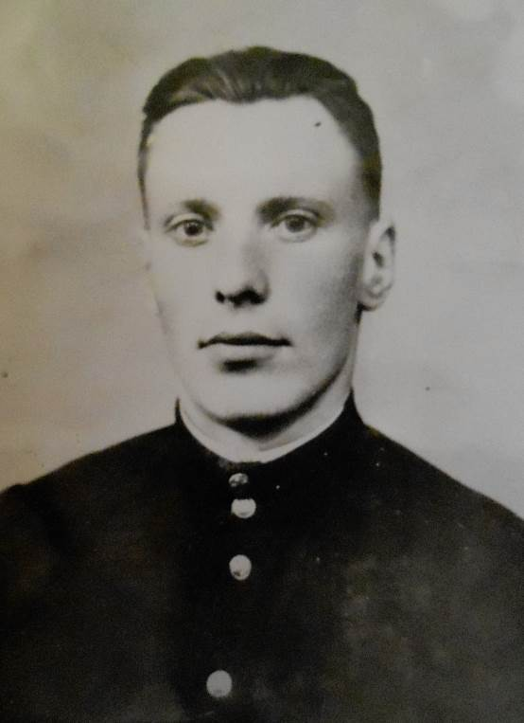
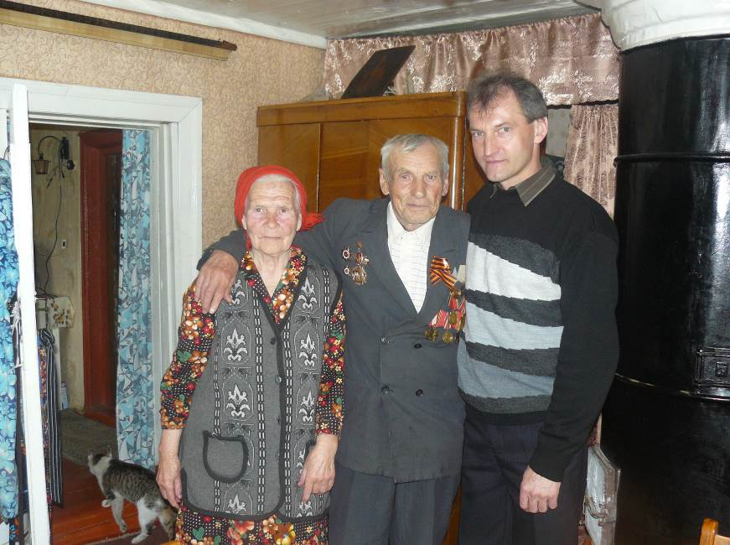
Получив серьёзное ранение в 1944 году, Иван Петрович исцелял раны несколько месяцев в разных госпиталях. В итоге медицинская комиссия приняла решение демобилизовать воина. 23 февраля 1945 года, как раз в день советской армии и ВМФ, сержант Елистратов И.П. возвращался из эвакогоспиталя домой. А поскольку дорога лежала через Москву, то Иван Петрович помнит, как в день 23 февраля, столица салютовала этому торжеству. Проезжая город он это видел своими глазами. На Родину возвращался командир расчёта 122-х миллиметрового миномёта 246-го миномётного полка Духовщицкой Краснознамённой дивизии прорыва. Кто точнее солдата знает о положении дел на фронте? Только солдат и знает. И чувствовал сержант Елистратов, что скоро война будет обезглавлена и страшно переживал оттого, что произойдёт это уже без него. В воспоминаниях часто сетовал, что не удалось довоевать до победного Мая. Иван Петрович вернулся в родное село. Победа пришла через два с половиной месяца и многим запомнилась солдату. Весной, когда радость была уже ожидаемой, началась бурная деятельность по радиофикации главных улиц села. Радиодинамики развешивали на столбах. Иван Петрович называет эти радиорепродукторы за их тарелочно - конусный вид – «подсолнухами». Выходит новость обрушилась на село сверху, со столбов. И не только. Тогда многие односельчане работали на железной дороге в городе Сызрани. А в город вести о Победе прилетели раньше. Поэтому к 10-11 часам новость о великом событии привезли сами земляки. И как будто кто большим ключом завёл всю деревню. Зашевелилось всё и все. Бегали из дома в дом. Плакали, целовались и смеялись. И митинг быстро организовался. А поскольку районным военным комиссаром был уроженец Голодяевки – Рябов Иосиф Васильевич – он лично прибыл в село поздравить своих земляков. Во всех концах деревни залились гармоники и затренькали балалайки, на которых умело управлялись и многие женщины. Иван Петрович оделся по всей военной парадной форме, по тем временам почти шикарно, ибо получил её новенькой после выписки из госпиталя. Гимнастёрка отутюжена, награды нацеплены, шаровары, аж, хрустят, кирзовые сапоги начищены до зеркального блеска. В итоге оделся как на парад. Радость была великая, только горьких мыслей хватало. Всего сверстников, так называемых «годков» 1926 года рождения, из села было призвано на фронт 26 человек, а возвратились всего четверо вместе с Иваном Петровичем. Оттого и было горько, что так поредели мужские ряды. В тот день не расставались с этими товарищами. И как водится не жалели самогона, чтобы притупить боль утрат и «обмыть» Победу!

70 слов о Победе

Получив ранение в 1944 году, 23 февраля 1945 года, сержант Елистратов вернулся из эвакогоспиталя домой. Он сожалел, что «недовоевал». Победа пришла через два с половиной месяца. К 10 часам репродукторы – «подсолнухи» одарили радостью. Зашевелилось всё. Иван Петрович оделся по всей форме, на свой Голодяевский парад немногих. Его сверстников – «годков» из 26-и человек вернулись четверо. В этот день они не расставались. Не жалели самогона, чтобы притупить боль утрат и «обмыть» Победу!

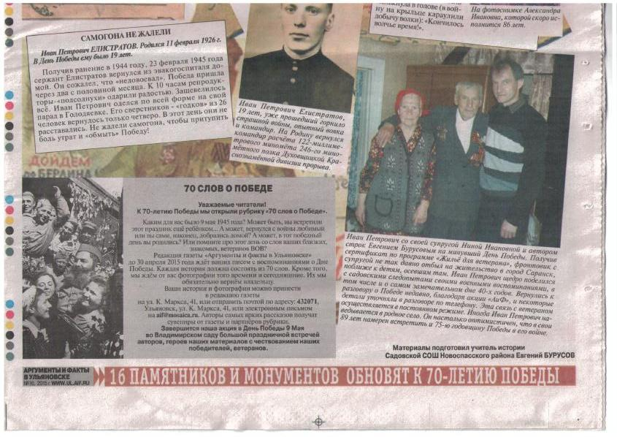

Рассказ Клавдии Георгиевны Беловой
(интервью от 18 марта 2015г.)
Родилась 25 июля 1928 года, в селе Репьёвка Новоспасского района, то есть в день Победы ей было – 16 лет с хвостиком.

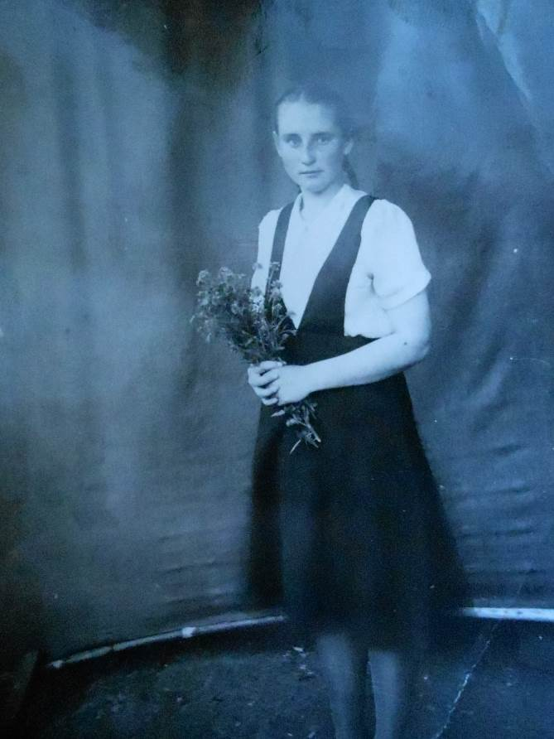
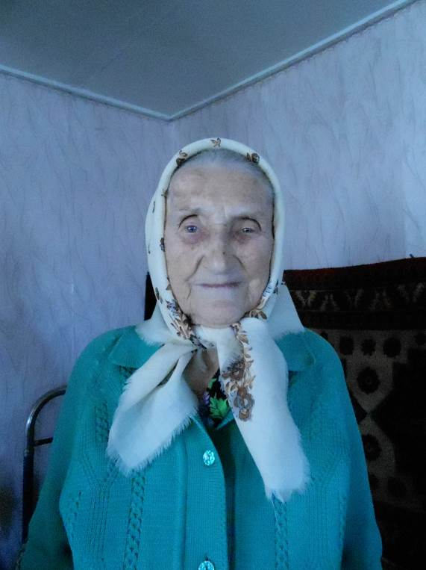
Она прожила в Репьёвке до 1959 года, до переезда в Голодяевку. И Победный Май встретила в своём родном селе. Семья была многолюдной. Детушек – целых пятеро, а Клавдия была самой старшей из них. Отец был призван на фронт в самый первый день войны. А похоронку на родителя прислали 11 октября 1944 года. Погиб он в Мурманской области, где теперь проходит срочную службу его правнук. Эта страшная весточка до сих пор хранится в бумагах Клавдии Георгиевны. Там написано, что награды бойца оставлены в воинской части, как и партийный билет красноармейца, а вот деньги в сумме 147-и рублей отправлялись семье. Клавдия Георгиевна утверждает, что помнит, как эти деньги были получены её матерью. Она, конечно, помнит тот знаменательный день 9 Мая 1945 года. Ей – 16 лет. По сельским меркам – это совсем взрослый, к любой работе готовый человек. И вот ей, по современным меркам ещё ребёнку, пришлось решать трудную моральную задачу, которую не могли разрешить умудрённые жизнью старики. Она вспоминает, что новость пришла в дом осторожно, как-то боязливо подкралась, потому что в доме за 7 месяцев до триумфа потеряли кормильца, и с новостями (любыми) надо было быть осторожными. Как напускное равнодушие далось родителям её матери, её бабушке и дедушке, она не представляет. Они первыми прослышали про объявленный мир, но радость сдерживалась горькой вестью о гибели зятя и оставшейся вдовой дочери. Поэтому и пришли они в дом дочери и внуков как бы невзначай, по какому-то делу. И первое что сделали, обратились за советом к своей старшей внучке Клавдии. Стали шептать ей: «Как сказать матери о мире? Как её уберечь от удара?». Клавдия рассудила, что если и можно отсрочить новость для матери, то только на минуты, потому что деревня кипела. Уже соседи заглядывали в окна. Да разве такое можно было утаить надолго? И посоветовала сказать самим, родным людям. И, набравшись смелости, матери сообщили о Победе. Клавдия Георгиевна не помнит в своей жизни другого момента, когда бы так отчаянно убивался человек. Вот такая была та Победа сквозь горькие слёзы по поводу отнятых войной жизней самых близких и дорогих людей. Радовались за родных детей, для которых добыли мир не менее родные мужья, и плакали за них - погибших.
На фотографиях Клавдия Георгиевна в свои юные 16 лет в славный год Победы и нынешняя баба Клава в почти 87.
70 слов о Победе

В тот знаменательный день девушке пришлось решать труднейшую нравственную задачу, взвалив её на свои плечи вместо взрослых. Новость вошла в дом боязливо в виде пришедших в неурочный час бабушки с дедушкой, прослышавших о Победе. Осторожничали оттого, что за 7 месяцев до триумфа погиб кормилец семьи. Старики советовались со старшей внучкой Клавдией: «Как сказать матери о мире?». Девушка ответила: «Давайте скажем сами». Попытались сказать без эмоций. Ещё не договорили, мать – заголосила.

Рассказ Александры Ивановны Бешановой
(интервью от 18 марта 2015г.)
Родилась 6 мая 1929 года, в селе Большая Борла Тереньгульского района, то есть в день Победы ей было ровно 16 лет

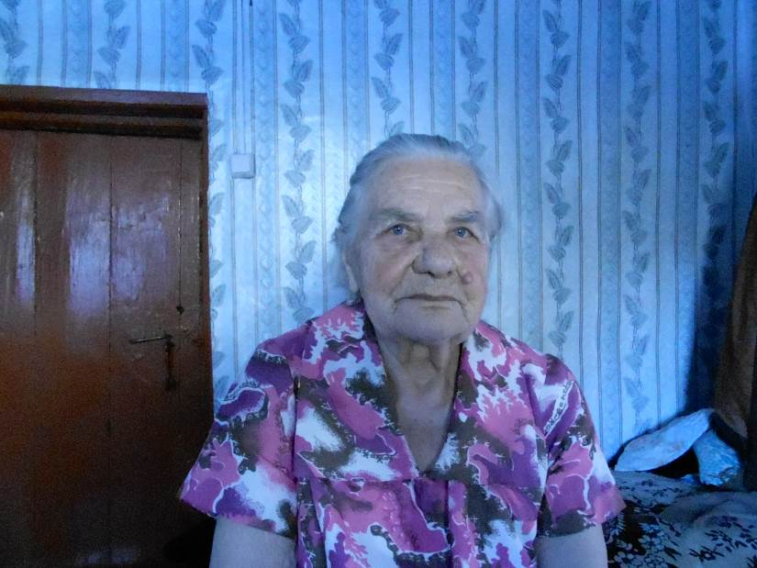
С горечью вспоминает Александра Ивановна, что призванный на войну в 1942 году отец, погиб уже в 1943-ем от проклятой снайперской пули, как-то нелепо и неправильно. В семье было четверо детей, и Александра была самой старшей помощницей матери. И всех мать сумела вырастить и дать образование. После начала войны село как – то враз опустело, все мужчины ушли на фронт. А когда войны распустила свои страшные крыла во всю мощь, в село потекли похоронки. Да в таком количестве, что казалось, смерть ищет на фронте только большеборловцев, ищет и прицельно расстреливает именно их. Практически все полегли на войне. Александра Ивановна вспоминает, что смерть как будто нависла над селом, загостилась, и напряжение солдаток и их детей было просто невероятным. Страх сковал всех. Доходило до того, что люди, завидев почтальона, прятались в самые укромные места, чтобы только не встречаться с этим вестником беды. Но всё когда – то кончается. Перемогли и эту напасть, только нестерпимо высокой ценой. Победа была долгожданной и родной. Когда пришла похоронка на отца, в матери как будто что-то надломилось, и стала она на себя не похожей, отрешённой какой-то, потерявшей смысл существования. Все слёзы она выплакала по отцу и впала в какую-то депрессию. Но по привычке и по необходимости (надо было поднимать детей), продолжала делать своё каждодневное дело. Вот и тогда к 9 Мая поспела земля, и семейство решило наутро пойти сажать картошку. Всей семьёй и вышли на посадку. Денёк был погожий и тёплый. Все и взялись с охотой за работу. А картофельный усад располагался за домом. И всё что происходило на улице, просматривалось с огорода. Когда в деревне случается пожар, люди суматошно бегут к главному очагу беды кто с чем. Только взялись за лопаты, как народ и побежал. И первая мысль была: не случился ли у кого пожар? И предположение какого-то несчастья подтверждалось тем, что люди неслись в слезах, одетые на скорую руку. А бежали все в центр села на площадь, там, где располагались магазин, сельский совет, школа. Сорвалось с места и семейство Александры. Как-то быстро события выстроились в строгой иерархии. Хоть и говорят, что на селе «день – год кормит», но каким-то сверхчеловеческим нутром почувствовали, что там, на площади быть сейчас гораздо важнее, чем на картофельном поле. Запыхавшись, прибежали и сразу из десятка ртов услышали самые главные слова, по которым тосковали 4 года: «Мир» и «Победа». И как-то всё другое стало вдруг ненужным и не столь важным: поле, картошка, испытания военной поры, волки на крыльце дома, которые нередко захаживали за овечками. Выступали с речами уполномоченные. К работе в тот день уже не возвращались. А мать, которая, казалось, израсходовала весь жизненный запас женских слёз, после страшного известия о гибели супруга, голосила теперь с утроенной энергией.
На фотоснимке Александра Ивановна, которой скоро исполнится 86 лет.
70 слов о Победе
Смерть выкосила всех мужчин. От почтальона прятались как от вестника беды. После похоронки на отца в матери что-то надломилось. Казалась отрешённой. Выплакав слёзы, потускнела. Но дети требовали участия. К 9 Мая поспела земля, побрели сажать картошку. Вдруг мимо побежали те, кто раньше ходил-то с трудом. Первая мысль: «Пожар!». Побежали за всеми, как жаром обдало: «Победа!». Вторая мысль мелькнула в голове (в войну на крыльце караулили добычу волки): «Кончилось волчье время!»
На фотоснимке Александра Ивановна, которой скоро исполнится 86 лет.

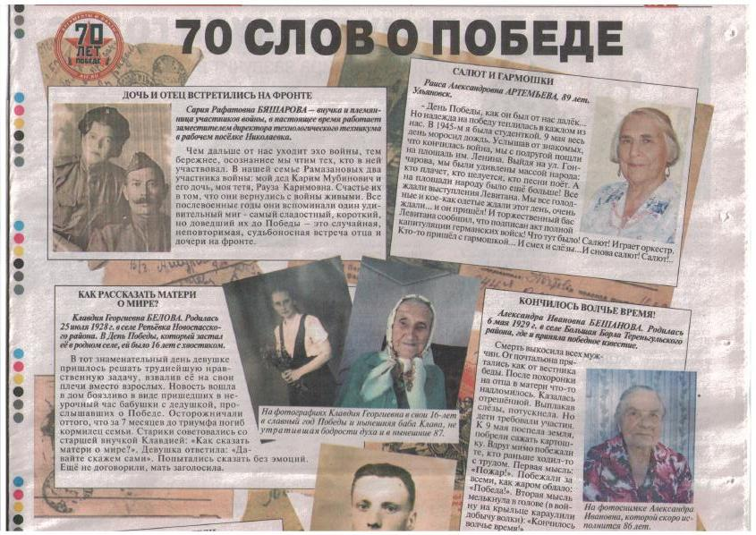
Рассказ Лидии Петровны Братчиковой
(интервью от 19 марта 2015г.)
Родилась 17 октября 1938 года, в селе Хмелёвка Травинского района Астраханской области. В Голодяевку она с родными перебралась только в октябре 1946 года. В памятный день Победы ей было ровно 6 с половиной лет.
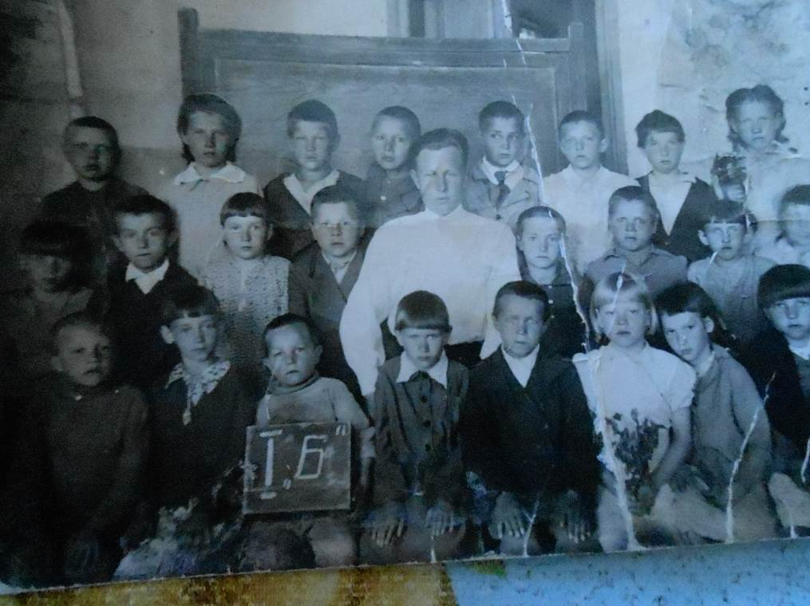
Лет Лидии Петровне в 1945 году было немного, но детская память оказалась цепкой и запомнила всё до мелочей. Вот, что она поведала. Помнит, что всегда была первой помощницей матери. Да и годков было немного, поэтому она как хвостик следовала за материнским подолом. 9 мая 1945 года люди добрые принесли спасительную весть в их дом. И матушка стала обстоятельно наряжаться. Она была знатной портнихой и сумела сотворить для себя довоенный наряд, который четыре нестерпимо долгих года войны ждал своего часа. Что это было? Мать достала из заветного сундука белоснежную кофту и серого цвета юбку собственного изготовления. Лидия Петровна вспоминает, что как только увидела мать такой необычно нарядной, так сразу на всю оставшуюся жизнь у неё сложился своеобразный эталон лучшего женского костюма. И потом спустя многие годы, когда нужда ещё долго цеплялась за людей у Лидии девушки, а потом и женщины была заветная мечта: заиметь такой же наряд, какой был на её матери в день Победы. После того, как принарядились, мать с дочкой пошли на главную площадь местного колхоза. И снова девочка была поражена. Таких длинных столов, снесённых со всей деревни, и составленных большой буквой «П» она прежде никогда не видела. Это был, что называется пир горой, дух перехватывало от разнокалиберных угощений. Рядом со столами стояли ровными линиями скамьи и лавки вместо стульев, копируя периметр столов. Когда расселись, стало заметнее, что собрался так сказать женский батальон, чтобы отпраздновать победу, завоеванную мужчинами. Поскольку Победа соткана из двух половинок: горя и радости, каждой из них воздали по заслугам. Сначала женщины дружно плакали с причётами, поминая не пришедших на это торжество. А потом деревня сотней чистых женских голосов запела. Одна песня сменяла другую. Весёлые мелодии перемежались с грустными напевами.
Там, где Лида встретилась с Победой (в Астраханской области) она пошла в первый класс. Сохранилась фотография этой серьёзной первоклашки. Она стоит второй слева в верхнем ряду.
На другой фотографии Лидия Петровна сегодня на своём подворье.

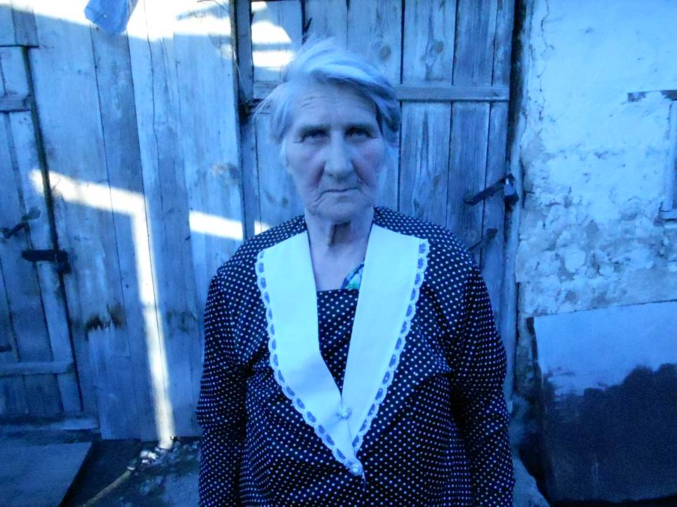
70 слов о Победе
Всю войну кроха – Лида, будто хвостик за матерью. Радость пришла рано утром. Матушка (знатная портниха) стала наряжаться. Четыре года томились в сундуке: белоснежная кофта, серая юбка. Девочка восприняла это за эталон. Нужда потом долго цеплялась за людей, а мечталось заиметь такой «победный» костюм. На площадь снесли столы. Победа соткана из двух половинок: горя и радости. Каждой - женский батальон воздал по заслугам. Сначала дружно плакали. Потом сотней чистых голосов деревня запела.
Рассказ Рахимовой Халифи Хайбулловны
(интервью от 20 марта 2015г.)
Родилась 12 июня 1927 года, в городе Пугачёв Саратовской области. В день Победы она стала почти совершеннолетней.

Во время войны Халифя была уже серьёзным тыловым тружеником. Она работала в воинском арсенале 78-о склада города Сызрани. Конкретно она занималась расконсервацией снарядов, их подготовкой для отправки на фронт. Маленькая, хрупкая девочка наравне с взрослыми, а это в основном были одни женщины, таскала и укладывала тяжёлые снаряды в снарядные ящики. Работать приходилось по 12 часов в сутки. Поэтому она прекрасно запомнила напоённый радостью вкус Победного Мая 1945 года. Радость была столь велика, что казалось многочисленный город узнал о ней одновременно. Творилось что-то невообразимое. Какое-то повальное стихийное помешательство. В прошлом прохожие ходили, не замечая друг друга, а тут никто никому проходу не давал и получал от этого искреннее удовольствие: и тот, кого останавливали, и кто это делал. Каждый встречный со слезами на глазах поздравляли всех и каждого. Обнимались, улыбались, плакали. Такие радостные похороны устроили проклятой войне, что та, казалось, уже сбежала с планеты навсегда. В этот день забыли про работу, оставили все дела, ибо важнее не было тогда дела, как возрадоваться великому событию. Отовсюду лилась музыка. Гармошки и балалайки наперегонки спорили друг с другом. Сама Халифя в таком же настроении шла по улице и запомнила на всю жизнь, как одна встречная женщина обняла её. Поцеловала и со слезами проговорила: «Какая радость, дочка! Теперь заживём мирно. Наконец, будем есть сыто!». И юная Халифя вспомнила норму работающего – 400 граммов хлеба на работающего. И от ожидания скорых перемен стало ещё радостнее. (На фотографии – Халифя Хайбулловна)
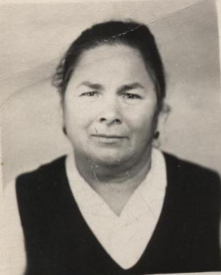

70 слов о Победе
Халифя работала в Сызранском арсенале. Расконсервировала снаряды. 12 часов в сутки рядом со смертью. Поэтому крепко запомнила сладкий вкус Мая. Радость накрыла город одновременно. Настало повальное помешательство. Понурые вчера прохожие, сегодня проходу друг другу не давали. Великолепные похороны устроили проклятой войне. Забыли про работу, день диктовал свою волю, люди с наслаждением подчинились. Девушка шла, вдруг одна женщина обняла, поцеловав, проговорила: «Какая радость, дочка! Теперь заживём мирно. Наконец, будем есть сыто!».
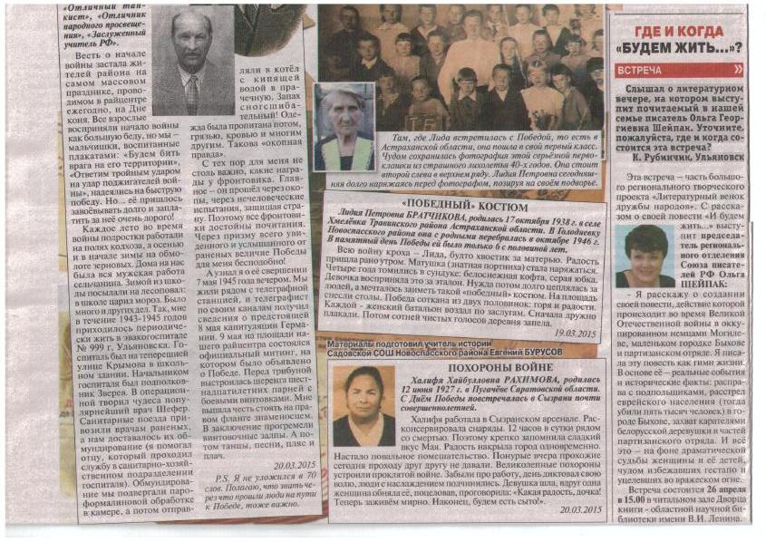
Из воспоминаний Николая Афанасьевича Цыганова
Родился он 9 декабря 1927 года, в селе Новая Лава Новоспасского района, которое приютило его навсегда. Легендарный день Победы он встретил восемнадцатилетним.
«70 слов о Победе» от Николая Афанасьевича
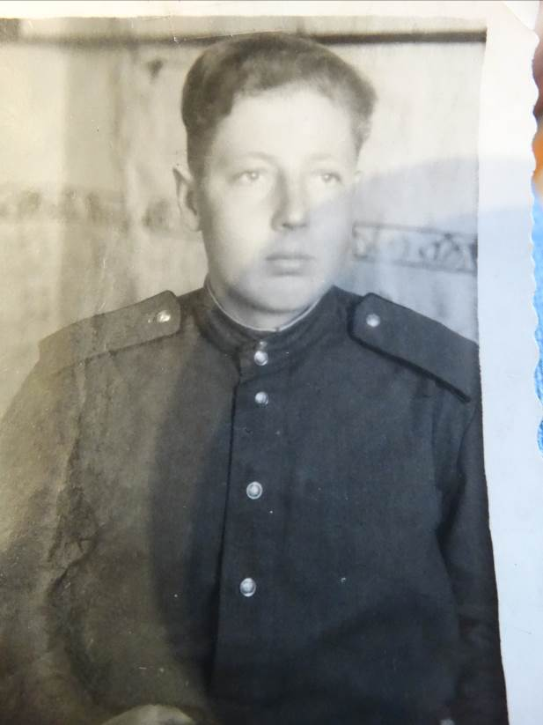
Победивший дважды!
Когда началась война, ему шёл 14-й год. В 1944-м – 17. Он так хотел предъявить личный счёт фашистам, что «состарив» себя на год, отправился служить. Осваивает специальность связиста. На май 1945 намечалась отправка курсантов на фронт. 9 мая ребята крепко спали, продремав подъём, завтрак. Их пожалели, дали выспаться. Победа была встречена мирным посапыванием. Он сокрушался, что не повоевал. Будто услышав мечту, часть отправили против Японии. Войну завершил второй Победой - 2 сентября.
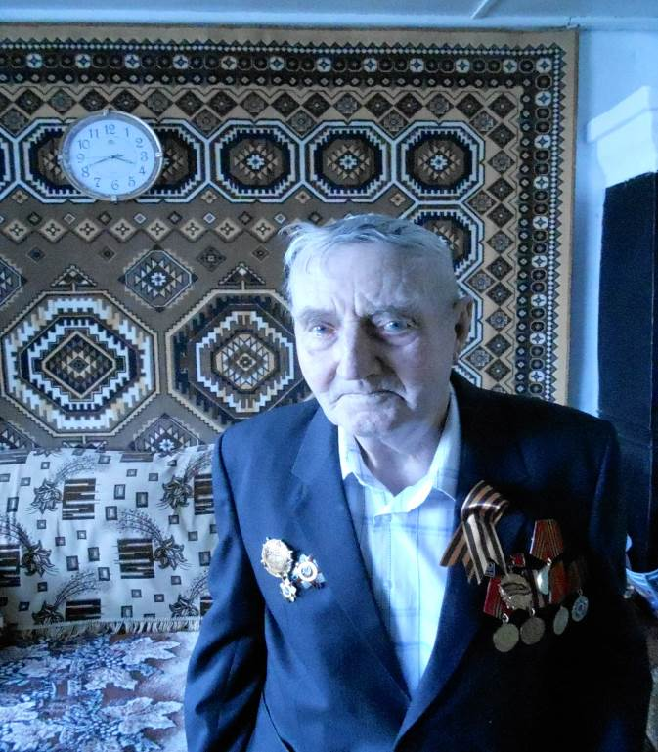
На фронтовой фотографии восемнадцатилетний победитель фашистской Германии и милитаристской Японии в 1945 году.

Николай Афанасьевич Цыганов с нетерпением ждёт долгожданный юбилей своей Победы, единственный ныне воин, проживающий на территории целого сельского поселения Новоспасского района.

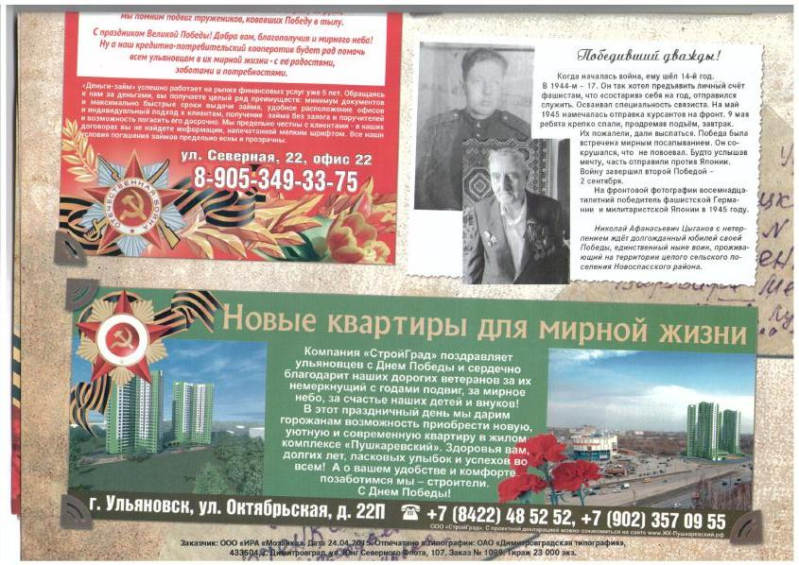
Практические итоги (прямые и косвенные) патриотического марша
в юбилейный год
- Собрана эксклюзивная мемуаристика старожилов (память о важном сохранена)
- Существенное пополнение фондов школьного музея
- Оцифровка магнитофонных записей
- Завязанное с «АИФ» знакомство продолжается на новой волне в 2017
- «Детская книга войны» - регулярный гость на уроках гуманитарного цикла
- По собранным материалам проводим экскурсии для детей войны Новоспасского района (по просьбе службы социальной защиты поселения)
- Обнаружены и откопированы уникальные военные документы об отце К.Г.Беловой
- Во время визита к Н.И.Митюрину выяснилось, что он – хранитель полутора десятков фронтовых писем своего отца. Письма дешифрованы, отсканированы, оцифрованы, возвращены Николаю Ивановичу вместе с читаемыми вариантами (см. Приложение)
- Копии вышеупомянутых писем переданы для печати в «Сборнике фронтовых писем» Избирательной комиссии Ульяновской области. Ожидаем выхода сборника в свет.
- Вскоре после нашего визита к И.П.Елистратову ветерана не стало. Родные стали ходатайствовать о том, чтобы ему как ветерану войны от Мин обороны РФ был установлен памятный обелиск. Но возникли непредвиденные трудности. Работники РВК по имеющимся на руках родных ветерана документам не могли доподлинно установить номера воинских частей и соединений, в которых проходил службу Иван Петрович. На этом основании в установке обелиска было первоначально отказано. Родственники обратились за помощью к нам. В наших архивах были подробные рукописные записи воспоминаний ветерана и десятки метров магнитной плёнки. В этих материалах удалось найти упоминаемые И.П.Елистратовым номера искомых соединений. В итоге мы по счастливой случайности помогли благополучно решить возникшую проблему. Ветеран похоронен на нашем сельском кладбище и обелиск на могиле – это заслуга и ребят – поисковиков.
О «Детской книге войны» хочется сказать отдельно. Она и выступила для нас тем замечательным звеном, которое поспособствовало продолжению марша и, плавно препроводила нас из 2015 года к 2017. Мы нашли неплохой способ использования этой уникальной книги. Не суждено ей было пылиться на книжной полке. Такие книги должны быть постоянно открыты, а особенно тем, кому она больше всего и предназначена – детям. Ведь основа книги – детские дневники самых страшных военных лет. Пишут ребята – сверстники нынешних школьников, поэтому именно эти строчки наиболее понятны, приемлемы и поучительны. Дети могут не поверить взрослому, но не сверстнику. И воспринимают дневники, как высшие откровения, когда было не до лжи, не до фантазий. Уже в 2015 году мы написали письмо главному редактору «АИФ» о формате использования книги. Потому что она издана малым тиражом, и пренебрегать имеющимся экземпляром было бы недопустимо. Вот каким было послание в газету:
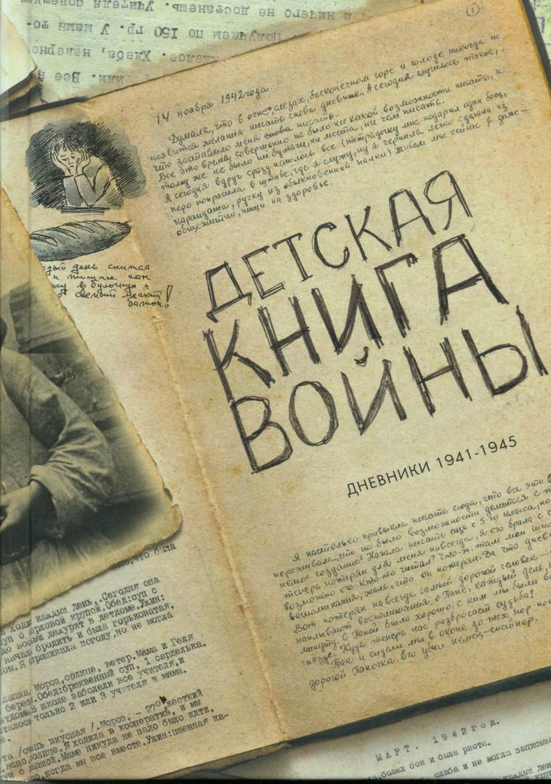
«В еженедельнике постоянно появляются запросы взрослых читателей «АиФ» с просьбой помочь повстречаться с уникальной книгой. Заинтересованный взрослый бесстрашно возьмётся за чтение 476-страничного фолианта. А вот детей такие объёмы книги могут отпугнуть. Да и самих источников немного, всем сразу не прочесть. Это нам ещё повезло, что мы обладаем сразу двумя экземплярами, за что Вам отдельное спасибо. Подумалось, а что если «Детскую книгу войны» читать вслух на уроках гуманитарного цикла, скажем истории и обществознания? Ведь читают же страницы бессмертной классики на всю страну именитые актёры. В нашей книге 476 страниц, исключая титульные заставки – 450. В учебном году при трёх уроках в неделю (в 5-8-х классах по 2 часа истории и 1 час обществознания, в старших и того больше), то есть – 102 часа на каждый учебный класс. На чтение одной страницы уходит минуты полторы, на две соответственно – 3. Если на каждом уроке дарить детям для прочтения дневников три минуты, равные двум страницам детских откровений, то за год будет прочитано 204 страницы. Таким образом, за два года книгу можно прочесть полностью. И потом, она непростая и поспешное и поверхностное чтение было бы только во вред. А вот дозированное коллективное ознакомление будет оставлять место для раздумий, «переваривания» информации, открытых чувств, вопросов, возможности обсудить услышанное. Книга поможет поддержать тему войны и подвига сверстников нынешних школьников на протяжении двух учебных лет. Наверное, я из тех, кто хорошо продуманные и аргументированные планы не откладывает в долгий ящик. Короче говоря, в этом учебном году идея начала претворяться в жизнь. В сентябре я дал старт патриотическому читательскому марафону: с начала учебного года мы ежеурочно погружаемся с ребятами в атмосферу детского подвига и самых невероятных откровений. Таким образом, Ваш роскошный подарок использую по прямому назначению: выдаю кусочки святого текста порционно, как пилюли для поддержания патриотического здоровья молодых людей. Имеются уже и первые наблюдения о результативности этого нашего почина. Книга, со всеми своими внушительными формами, аккуратно обложенная, не сходит с моей учительской кафедры. Она там поселилась надолго. Если я в начале урока позабуду об обещанных страницах, то дети никогда. Они неизменно напоминают мне, что урок следует начать с традиционного прочтения нескольких страниц из «Детской книги войны». При этом слушают дети необыкновенно, как-то заворожено, что ли. Значит, думаю я, нуждаются в этом особом «лекарстве». Когда читаешь и слышишь эту звенящую тишину в классе, то у самого возникает ощущение «сжатого» горла и, бывает, трудно управлять голосом. И боишься спугнуть это невероятное внимание. Такое чувство, что дети сами проживают военные детские будни своих сверстников и примеряют прошлые напасти на себя. При этом много спрашивают. Когда мы начинали с девочек – блокадниц, двух Танечек: Савичевой и Рудыковской, дети спрашивали, например, о том, зачем в меню маленьких ленинградцев был клей, что такое брюква? Совершенно уверен, что инициатива была нужной, востребованной, как-будто дети давно ждали такого откровенного погружения из мира в войну, чтобы знать правду, не разбавленную художественным вымыслом, из первых рук, из непосредственных детских ощущений. Так что спасибо Вам огромное за подарок. Книга работает и делает своё весомое доброе дело! И рассчитана она на многолетнее использование. Вот такой Вы задали масштаб патриотической работы. А мы рады тому».
Не так давно наступил 2017 год. Какова же судьба нашего патриотического марша сегодня. К счастью он будет иметь шанс на продолжение. Наша газета-партнёр из 2015 года, на год уже 2017 обозначила новые патриотические вершины. Вот о чём идёт речь:
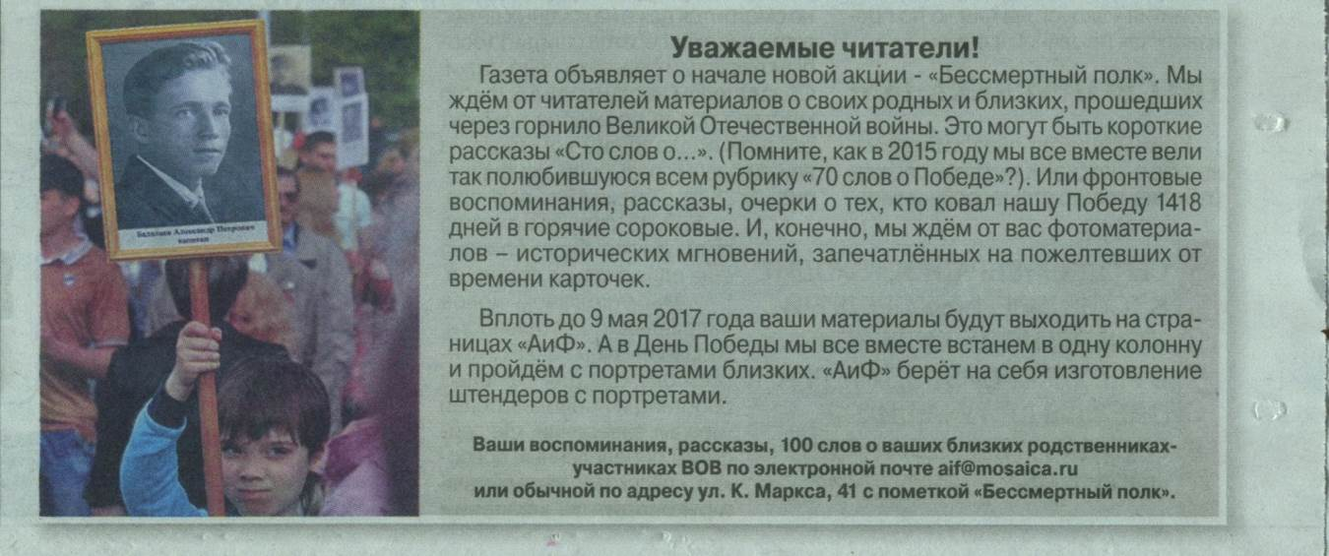
Разумеется, мы тут же связались с «АИФ». Послание было следующим. «Вера Викторовна! Если вы не будете возражать, то мы готовы активно присоединиться к Вашей новой акции «Бессмертный полк» и регулярно присылать Вам материалы о наших героях – фронтовиках, тех, кто победил войну и смог вернуться домой и тех, кто на ней остался навечно. Есть совершенно необыкновенные судьбы. Ну, как не поведать об этом нынешним школьникам? Свой доморощенный герой войдёт в душу и сердце скорее и образцом послужит верным и надёжным. И тут, на мой взгляд, есть ещё кое-какое преимущество. Одно дело рассказать самому о герое, ветеране. Другое дело – опубликованный рассказ о наших земляках в Вашей газете. Эффект совсем другой. Газетная публикация о герое-земляке, как общественное признание значимости его судьбы, знак внимания к ней со стороны целого региона и его жителей, свидетельство стопроцентной достоверности, указанных фактов. Помните публикации «70 слов о Победе». Они тогда сразу же появлялись на стендах кабинета истории и надолго были центом притяжения школьной детворы. Поэтому мы готовы с Вашей помощью снова завладеть их вниманием до будущего победного Мая 2017. Среди наших земляков есть человек уникальной военной судьбы и подвига, и хотелось бы начать вклад в копилку «Бессмертного полка» именно с него.
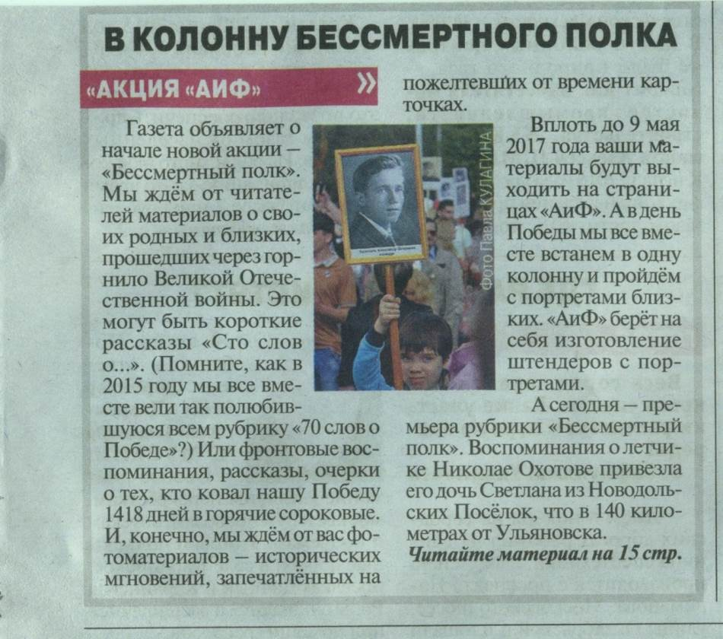
И первое послание этого уже года благополучно отправлено в еженедельник. Со дня на день ожидаем публикацию. Значит, патриотический марш продолжается, потому что есть ещё что искать и имеется что сказать о земляках героях. Так что мы снова в работе. Вот о ком пишем:
Гордеев Александр Филатович
Истерзанный, но непокорённый

В преддверии очередной годовщины Победы, не вспомнить этого человека было бы непростительным беспамятством. Поэтому, вспомним и благодарно поклонимся герою этого повествования и всем нашим односельчанам – фронтовикам.
Сначала - сухая и безжалостная статистика о тридцатитрёхлетней человеческой судьбе. Гордеев Александр Филатович (1911-1944) – старший сержант, командир отделения 1268-го стрелкового полка. Призван в КА в августе 1941 года Новоспасским РВК Куйбышевской области. Убит в бою 16 января 1944 года. Похоронен в братской могиле в деревне Устье Чаусского района Могилёвской области Белоруссии.
Всё предельно кратко и вроде понятно, но жизнь человеческая, пусть и короткая, не представлена, человека пока не удаётся разглядеть полностью. Исправляя этот недочёт, дадим слово его свояку (Бешанов Василий Петрович), дочери (Горелова Галина Александровна) и внучке (Горелова Татьяна Геннадьевна) Александра Филатовича. Александр Филатович родился в 1911 году в деревне Голодяевка (ныне село Садовое) Сызранского уезда Симбирской губернии в семье егеря. Был он небывало высокого роста. Внучка упоминает 2 метра и 5 сантиметров его «Дядистёпинской» высоты. Рос крепким, сильным и ловким. Все отмечают его особое искусство и удачливость на рыбалке и охоте. По весне, после бурного половодья, когда богатая вода Сызранки забрасывала в заводи крупную рыбу, Александр на трёхметровый, а то и длиннее шест насаживал строгу и шёл добывать рыбу на отмелях. Умел таким дедовским способом поймать в реке немало рыбы. Галина Александровна, ныне одна, оставшаяся в живых из четырёх деток-девочек Александра Филатовича (проживает в г. Сызрань), с гордостью вспоминает, что отец по неведомым ей причинам брал на этот промысел в помощницы именно её. Ещё в его хозяйстве водилось охотничье ружьё, из которого он наловчился бить без промаха. Домой постоянно приносил трофеи в виде зайца или утки. До войны работал в пекарне в Новоспасске и хоть штат пекарей был невелик (он и двое хлебопёков Синицыных), но продукцию они выпускали знатную, славилась пекарня на всю округу своей выпечкой. Любил работать у себя в саду. Пришла пора, и женился на Татьяне Петровне Бешановой, с которой у него было четыре дочери: Надя, Нина, Галя и Лида. Самая младшая родилась в памятном июне 1941 года.
Дочь Галина вспоминала: «Папа с работы приносил связку крендельков. Повесит мне на шею, а я выскочу на улицу и бегаю с ними по деревне. Ребятишки окружат меня, каждый просит кренделёк попробовать. Так я все и раздам. Приду домой, отец спросит: « Где крендельки?». Я отвечаю, что все раздала, а он смеётся».
Когда наступили чёрные дни войны и Александр Филатович был призван в действующую армию, он очень прилежно и аккуратно посылал весточки домой. Писал часто, письма прочитывались вслух и некоторые наставления отца – фронтовика навсегда остались в памяти дочери – Галины. Он просил жену опрятно одевать девочек, обязательно заплетать волосы в косы и беречь их как зеницу ока. С 1941 года по январь 1944 с робкой надеждой переписывались старший сержант Гордеев А.Ф. и его девичье семейство. Каждый пережитой фронтовой день, коли заканчивался благополучно, был похож на чудо. Неспроста Александр Филатович, будто, подготавливая жену к возможному страшному исходу, нередко в письмах повторял: «Таня! Выжить здесь трудновато. Бывают дни, когда ребят выкашивает как косой». Начало 1944 года разрушило все хрупкие надежды, потому что семья получила самое страшное известие войны - похоронку. Но какими были те роковые обстоятельства, которые отняли жизнь у Александра Филатовича – мужа и отца четырёх девочек, очень долго оставалось загадкой.
О том, как воевал и как погиб Александр Филатович, его жена узнала только в 1970-х годах от его однополчанина, доподлинно знавшего, как всё произошло, ибо сражался с ним бок о бок, просто ему повезло больше. По его словам, командование очень высоко ценило Александра Филатовича. Во-первых, он был великолепным стрелком (егерская выучка). Во-вторых, несмотря на свой гигантский рост, он в мирной жизни, как настоящий охотник, прекрасно научился быть незаметным даже для чуткого зверья и птицы. Походка у него была мягкая, беззвучная, для разведчика и охотника за фашистским зверьём самая что ни на есть подходящая. Поэтому он к 1944-у году – старший сержант и командир отделения. Добычливый и неуловимый охотник до 1944 года не один десяток фрицев перенёс из-за линии фронта на своём могучем теле. Надо думать, что попадались и важные немецкие птицы-«языки», потому что командир неоднократно обещал представить старшего сержанта, ни много ни мало, – к званию Героя Советского Союза, и никак не меньше.
К 1944 году советские войска выдавливали фашистов с территории нашей страны. Но поэтому, быть может, немцы и сражались с каким-то особым остервенением обречённых, хватаясь за каждый клочок советской земли. Тот последний и памятный бой произошёл именно в 1944 году в районе реки Проня (приток реки Сож) в восточной Белоруссии. Однажды перед боем старший сержант был послан вперёд с целью разведки господствующей над местностью высотки. Приказ был выполнен. И сразу же после оценки обстановки началось наступление. И развернулась жаркая схватка, растянувшаяся на целый день. Высота многократно переходила из рук в руки. Во время этих бесконечных боёв и перемещений Александр Филатович был ранен и временно был перенесён в офицерский блиндаж. Спустя некоторое время, немцы, получив подкрепление, мощно и внезапно контратаковали, и наши бойцы спешно были вынуждены отойти. Старшего сержанта Филатова, понятно, никто не бросал, просто события разворачивались столь стремительно, что блиндаж с раненым в мгновение ока оказался под контролем фашистов. Так Александр Филатович оказался раненым в руках у немцев. Те, видимо, рассуждали так, мол, блиндаж для офицерского состава, во-первых, значит перед ними офицер. Во-вторых, на лавке бережно уложен человек исполинского роста, мол, явно не рядовой. И обозлённые жёстким, многократным наступлением советских частей, решили заставить заговорить этого раненого «офицера». Но поскольку А.Ф. Гордеев молчал, мучители решили применить самые страшные пытки, чтобы узнать всё о наступающих частях КА. Боль, причиняемая садистами, похоже, была столь невыносимой, что старший сержант стал кричать от нечеловеческой боли. А позиции своих товарищей-однополчан были совсем недалеко и все отступившие вдруг вспомнили, что второпях оставили Филатова в блиндаже. И покатилась по позициям укоризна: «Наш Сашка кричит!». И бойцы настолько устыдились (хотя ни в чём не были виноваты, так уж пошёл бой) того, что товарища мучат вроде по их недогляду, что стали всерьёз готовиться идти в атаку, на выручку, хотя приказа такого не поступало. Но и у командования Александр Филатович был на особом почётном счету. И эти душераздирающие ночные крики выматывали душу у каждого: командира и рядового. А немцы тиранили героя и сами вконец замучились, за ночь палачи устали. С рассветом приказ о новом наступлении был отдан. Но фашисты смогли управиться с убийством быстрее. Наступление накрыло их позиции мгновенно, потому что желание освободить «нашего Сашку» удесятеряло силы бойцов, и всё-таки успеть не удалось. Немцы пытали его всю ночь. Утром, освободители, не сомкнувшие глаз и жаждущие возмездия, ворвались в злополучный блиндаж. Здесь и нашли тело своего товарища. Не у многих, хотя на фронте приходилось видеть всякое, хватило сил смотреть на представшую картину. У мученика были отрублены руки и ноги, а на груди выжжена пятиконечная звезда, как клеймо непокорённому противнику. Александру Филатовичу было всего 33 года. В этом бою за высоту и страдающего товарища, погиб командир, тот самый, что обещал Филатову звание Героя. Наш Филатов перемог и перетерпел все мучительные истязания. Этим последним вызовом фашистам: кричал им в лицо и не предал своих товарищей, он как бы ставил последнюю точку в своей непримиримой борьбе с нечистью. Борьбе, которую и следовало бы по заслугам отметить званием не ниже геройского.
История такая, что в груди холодеет от героизма одних и бесчеловечности других. Если бы быть наделённым настоящим даром слова, то хотелось бы схватиться за перо и написать не документально кратко, а в художественном произведении об этом замечательном образце стойкости и мужества для многих нынешних и завтрашних молодых читателей, чтобы знали, какие люди выросли на земле, которая сегодня растит и их. К счастью, оказалось, что это заприметили не только мы, потрясённые всей этой историей подвига. Горелова Татьяна Александровна, внучка героя, в разговоре с нами поминала, что ей в детстве удалось прочитать художественную повесть под названием «Проня» или «На Проне», она точно не припомнит, изданную небольшим тиражом, где рассказывается о страшных боях в освобождаемой Белоруссии и один из главных героев её – Александр Гордеев (именно так). Она вспоминает, что ещё искренне удивлялась и показывала своим сверстникам, что в этой книжке героя звали так же, как её родного дедушку. Теперь ей ясно, что речь шла не о полном тёзке, а именно об Александре Филатовиче Гордееве из Голодяевки, о её дедушке.
Получив похоронку, Татьяна Петровна осталась с дочерьми одна. Пенсию за мужа не получала, потому что не смогла предоставить нужные документы. Семья голодала, мать заваривала в печке траву и тем кормила детей. По семейному преданию, от верной гибели семью спасал кот, который временами захаживал в соседние дворы и избы и подворовывал там еду, таская «добычу» в хозяйский дом, делясь с домочадцами.
Дочери Александра Филатовича выросли достойными людьми. Три старшие связали свою жизнь с Куйбышевской железной дорогой. Надежда работала проводником, Нина – стрелочницей, Галина – поездным диспетчером. Младшая – Лида – стала воспитателем в детском саду. Потомки Александра Филатовича – семеро внуков, пятеро правнуков и трое праправнуков. Среди них два Александра, названных в честь предка – отважного воина, героя Великой Отечественной войны.

На снимке – старший сержант Александр Филатович Гордеев. Портрет с фронта.
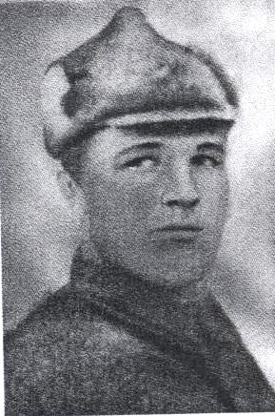
Ещё одним резонансным итогом нашей работы в рамках патриотической акции, марша, марафона было то, что движение по популяризации военных судеб неожиданно оказалось встречным. Поясню. В школе все наши публикации помещались на самый статусный стенд и весь школьный народ с ними подробно ознакомился. Гостей школы целенаправленно знакомили с этими материалами. И вдруг в школу стали стекаться аналогичные номера еженедельника «АИФ» с нашими публикациями из разных городов: Сызрань, Самара, Ульяновск. Оказалось, что дети и внуки героев наших публикаций, коим в руки попадала это газета, считали своим долгом переправить оригиналы нам, как авторам этих статей. Приносили экземпляры газет с выражением огромной благодарности за своих родственников. Вот ещё такой был трогательный отклик на наш марш.
А ныне мы собираемся брать новые высоты. Включились в новую акцию «АИФ». Кроме этого, год 2017-й – это год столетнего юбилея Октябрьской революции. Конечно, здесь с материалами будет потруднее, но есть архивы, музеи, напечатанные воспоминания очевидцев. Поле для работы остаётся. Таким образом, мы оказались в юбилейной временной вилке: между 70-летием Победы и 100-летием Октября. И каждое событие побуждает к новым поискам. Более того, ведь Великая Отечественная война была, к сожалению, долгой. Значит, каждый год отмечен каким-то знаковым событием: 1941 год – начало великой трагедии, 1942 – год победного Сталинграда, 1943 год – время погрома гитлеровцев под Курском, 1944 – освобождение многострадального Ленинграда, 1945 – победный финал. Каждый год нынешнего столетия «дарит» нам, современникам, одну за другой круглую дату, то есть возможность обстоятельно разобраться в давних событиях. Тем более что в каждом из них участвовали наши земляки, в каждом!!! Это точно, мы проверяли. Поле для поиска - неиссякаемо. Поэтому мы исследуем и активно ищем предложений и контактов для сотрудничества. Ведь есть ещё журнал «Мономах», центральные издания. Почему бы не рассказать о наших земляках и на самом высоком издательском уровне. Думается, что наш проверенный и позитивный опыт подскажет коллегам новые патриотические маршруты. У нас это получилось, желаем успехов другим!
Приложения
После празднования 70-летия Победы «АИФ» не раз возвращались к теме того редкого издания, которое увидело свет именно в год юбилея. Этой книгой вдруг все заинтересовались, выясняли, где её раздобыть, чтобы прочесть. Оказалось, что книга бала подарена и библиотеке американского конгресса, нашему Президенту, главе Правительства, именитым библиотекам страны. А теперь… внимание: книга прописалась не только там, но и, о чём повествует эта статья, и в сельской Садовской средней школе. Чем не повод для гордости. Тем более, что мы эту книгу не просто получили в дар, мы её честно заработали.

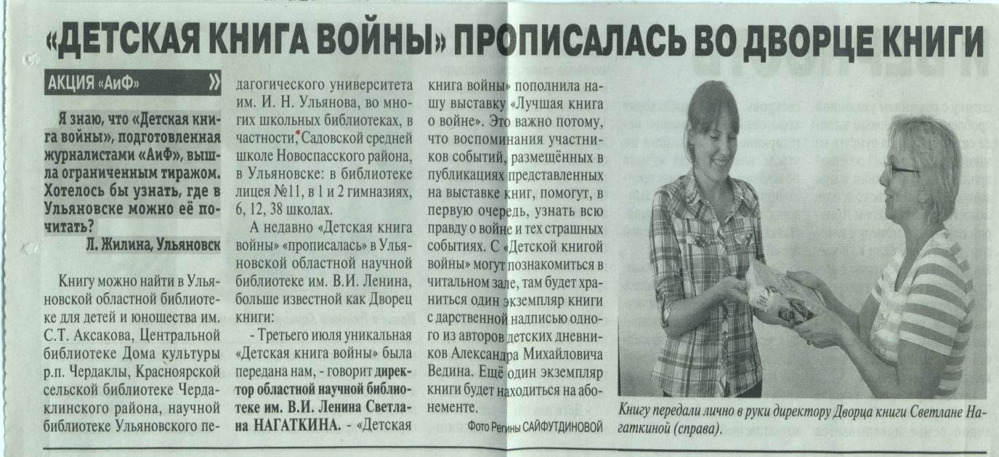
Теперь «АИФ» - постоянный гость в кабинете истории. Ребята газету в покое не оставляют, как, например, эти трое юных «мыслителей».

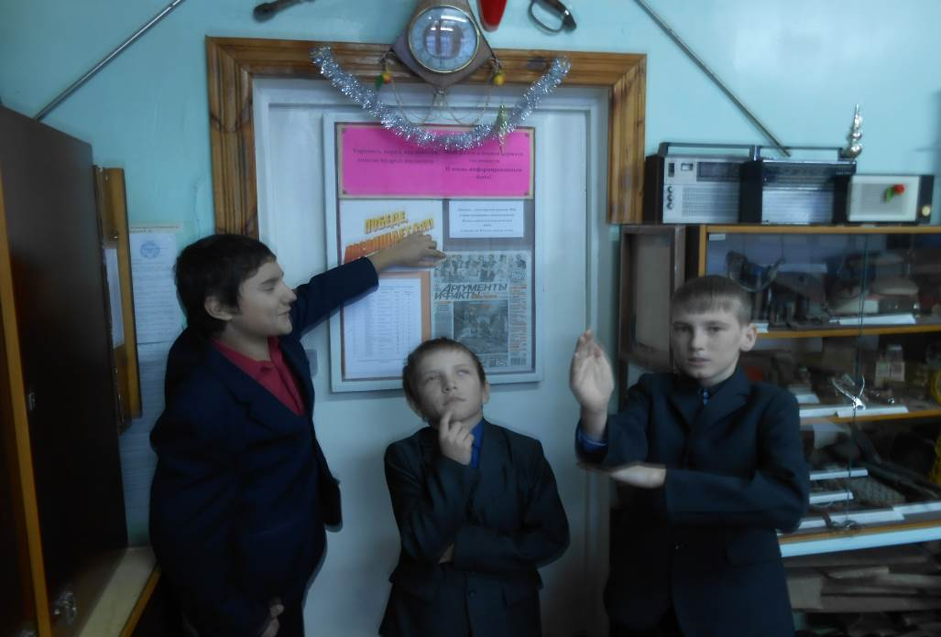
Вот в таких рукотворных треугольниках наши публикации приходили в дома наших рассказчиков. Получалось очень символично и, как-то по особенному трогательно.



Когда наша делегация 9 мая 2015 года прибыла в город Ульяновск и добралась до Владимирского сада, сразу получила вот такую телеграмму.

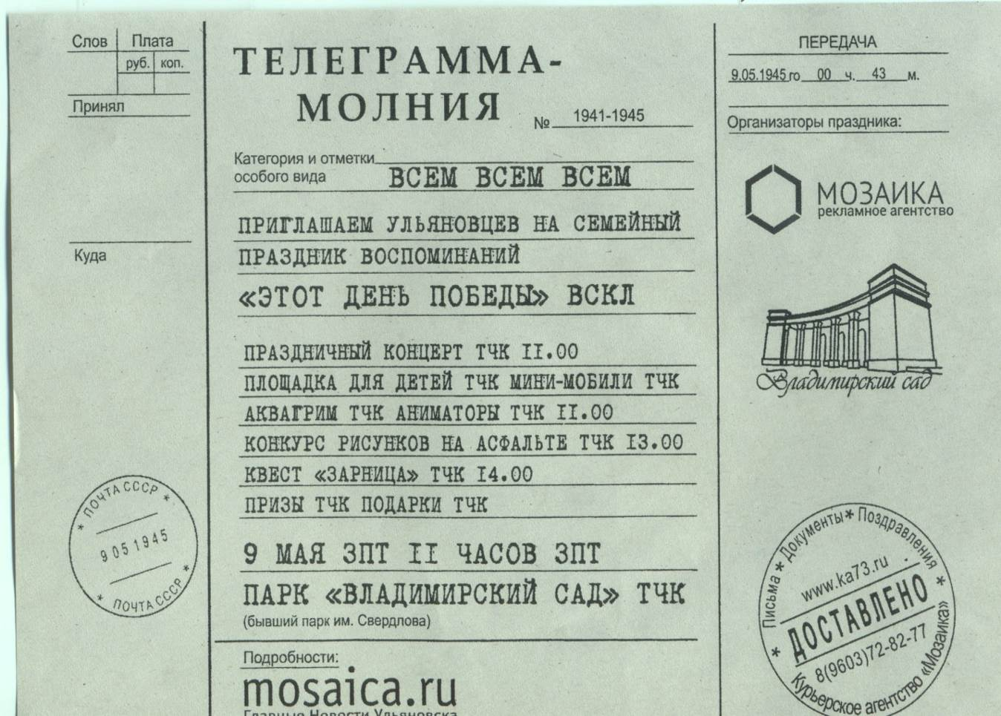
Собирая воспоминания детей войны о дне Победы 70-летней давности, мы искренне, а не по формальному вопроснику, интересовались прошлым наших респондентов. И они были откровенны и словоохотливы. Иногда нас ждал настоящий сюрприз. Так, беседуя с Клавдией Георгиевной Беловой, затронули тему об её отце. И она щедро поделилась с нами редкой семейной реликвией. По сути дела это одна из бесчисленных и печально знаменитых солдатских похоронок на её родителя – Шишкина Егора Петровича. Причём сохранилась она великолепно и легко прочитывается. На оригинал мы не претендовали, но нам любезно разрешили снять ксерокопию с письма, что мы сделали в течении получаса (посылали в школу оперативную группу для копирования). В такие моменты, мы ловили себя на мысли о том, что, преследуя цель, разузнать о памятном дне Победы, получаем результаты куда более широкие, нежели первоначально поставленные цели. Спасибо нашим односельчанам. Иначе эти документы могли бы так и остаться лишь реликвией семьи, а что ещё хуже затеряться вообще. Теперь в нашем музейном архиве это будет храниться вечно и, главное, работать, поддерживая помять пусть строгим и даже жутким документом.
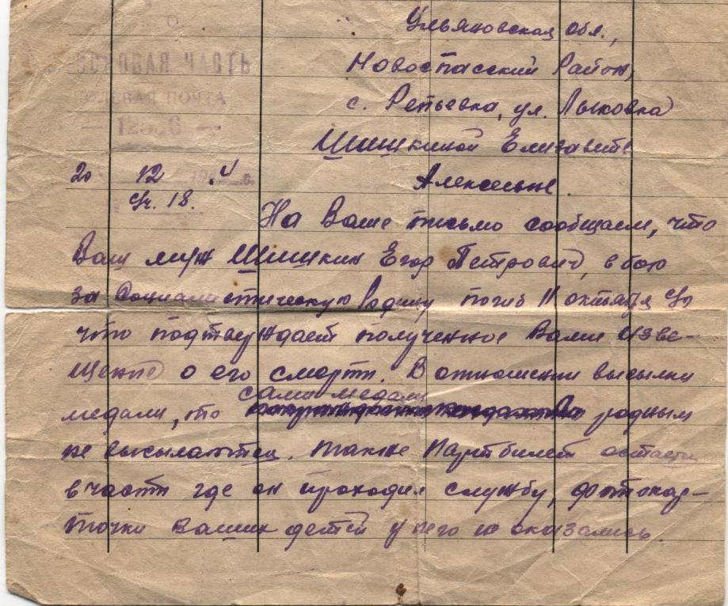

Ниже представлено одно фронтовое письмо. Его обнаружение произошло точно по вышеизложенному сценарию. Только в гостях мы были у Николая Ивановича Митюрина. А он в какой-то момент возьми и скажи, что хранит в полиэтиленовом пакете полтора десятка фронтовых писем отца. Мы почти встали на колени, упрашивая дедушку (ему сегодня под 80), дать возможность прочесть оригиналы. И он доверил нам самое драгоценное. Но в этом случае обойтись получасом не получалось. Мы это понимали и заранее выговорили себе объёмный временной промежуток. И на это согласился Николай Иванович. Вот какова была степень доверия нашим следопытам, плюс моё честное слово. Взгляните на эту страничку письма: повреждены края, разрыв посередине странички, строчка на сгибе нечитаемая, текст написан трудно разбираемым карандашом, почерк далеко не каллиграфический. Но ребята вооружились лупами и побригадно по букве и слову восстанавливали текст писем. Все пятнадцать удалось восстановить процентов на 95! Письма перепечатали, подарили сыну. Затем отправили дубликаты для сборника фронтовых писем в Избирательную комиссию Ульяновской области. С её стороны был запрос по районам по поводу писем. Издание, говорят, дело не скорое, поэтому мы терпеливо ожидаем результата, чтобы вручить сборник хранителю писем – Николаю Ивановичу Митюрину. Мы обещали.

